Національний університет «Полтавська політехніка імені Юрія Кондратюка»_
(повне найменування вищого навчального закладу)
_Навчально-науковий інститут інформаційних технологій та робототехніки_
(повна назва інституту)
_Кафедра комп’ютерних та інформаційних технологій і систем_
(повна назва кафедри)

Пояснювальна записка
до дипломного проекту (роботи)
магістра
(рівень вищої освіти)
на тему

Програмний комплекс забезпечення цілісності даних з використанням національних стандартів

Виконав студент 6 курсу, групи 601-ТК
спеціальності
123 Комп’ютерна інженерія
(шифр і назва спеціальності)
Синягівський Б.В.
(прізвище та ініціали)
Керівник Захарченко Р.В.
(прізвище та ініціали)
Рецензент Мишак О.В.
(прізвище та ініціали)

Полтава – 2023 року

МІНІСТЕРСТВО ОСВІТИ І НАУКИ УКРАЇНИ
НАЦІОНАЛЬНИЙ УНІВЕРСИТЕТ«ПОЛТАВСЬКА ПОЛІТЕХНІКА ІМЕНІ ЮРІЯ КОНДРАТЮКА»
НАВЧАЛЬНО НАУКОВИЙ ІНСТИТУТ ІНФОРМАЦІЙНИХ ТЕХНОЛОГІЙ ТА РОБОТОТЕХНІКИ

КАФЕДРА КОМП’ЮТЕРНИХ ТА ІНФОРМАЦІЙНИХ ТЕХНОЛОГІЙ І СИСТЕМ

КВАЛІФІКАЦІЙНА РОБОТА МАГІСТРА

спеціальність 123 «Комп’ютерна інженерія»
на тему
«Програмний комплекс забезпечення цілісності даних з використанням національних стандартів»

Студента групи 601-ТК Синягівського Богдана Володимировича

Керівник роботи
кандидат технічних наук,
доцент Захарченко Р.В.

Консультант
кандидат наук з державного управління, доцент Живило Є.О.
Завідувач кафедри
кандидат фізико-математичних наук,
Двірна О.А.

Полтава – 2023

РЕФЕРАТ
дипломної роботи магістра на тему:
«Програмний комплекс забезпечення цілісності інформації з використанням національних стандартів»

Сучасні електронні комунікаційні мережі організацій, підприємств (установ) є орієнтованими в першу чергу на обробку інформації з обмеженим доступом. Відповідно до вимог законодавства для забезпечення конфіденційності доступності цілісності та спостереженості інформації в таких мережах повинна створюватися система захисту інформації та кібербезпеки як невід’ємна їх складова.
Враховуючи вимоги сучасності, в даній роботі розроблено програмний комплекс цілісності даних з використанням національних стандартів «Купина». Розроблена програма призначена для шифрування інформації користувача використовуючи хеш-функції. Розроблений комплекс апробований на практиці і може бути використаний для встановлення цілісності і автентичності інформації будь якої організації чи установи. Використання програмного комплексу дозволить забезпечити цілісність переденої інформації тих, чи інших власників електронних комунікаційних мереж.

Дипломна робота містить:
пояснювальної записки, стор. – 79;
ілюстрацій, шт. – 23;
таблиць, шт. – 13;
додатків, шт – 1;
джерел, шт. – 27.

ABSTRACT
of the Diploma Paper
Software complex for providing date integrity using national standards

Modern electronic communication networks of organizations, enterprises (institutions) are primarily focused on processing information with limited access. In accordance with the requirements of the legislation, to ensure the confidentiality, availability, integrity and observability of information in such networks, a system of information protection and cyber security should be created as an integral part of them.
Taking into account the requirements of modern times, this work has developed a data integrity software complex using the national standards "Kupina". The developed program is designed to encrypt user information using hash functions. The developed complex has been tested in practice and can be used to establish the integrity and authenticity of information of any organization or institution. The use of the software complex will ensure the integrity of the transmitted information of certain owners of electronic communication networks.

Masterwork̓̓̓̓̍ ̓ s contains:
explanatory message, pages | − | 79;
Illustrations | − | 23;
Tables | − | 13;
addition | − | 1;
applications | − | 27.

ЗМІСТ

ПЕРЕЛІК УМОВНИХ СКОРОЧЕНЬ 5

ВСТУП 6

РОЗДІЛ I ЗАГАЛЬНА ХАРАКТЕРИСТИКА ФУНКЦІЙ ХЕШУВАННЯ НАЦІОНАЛЬНИХ СТАНДАРТІВ (КУПИНА) 8
1.1. Cучасні проблеми забезпечення цілісності інформації в організаціях, підприємствах (установах) 8
1.2. Загальні параметри хеш-функції «Купина» 21
1.3. Класифікація атак на функції хешування 32

РОЗДІЛ ІІ ПРОГРАМНА РЕАЛІЗАЦІЯ НАЦІОНАЛЬНОГО СТАНДАРТУ ЗАБЕЗПЕЧЕННЯ ЦІЛІСНОСТІ ДАНИХ ДСТУ 7564 36
2.1. Вимоги до програмного продукту 36
2.2. Середовище розробки програмного продукту 37
2.3. Розробка компонентів програми 40

РОЗДІЛ III АНАЛІЗ КРИПТОСТІЙКОСТІ ФУНКЦІЇ ХЕШУВАННЯ ДСТУ 7564 49
3.1. Криптоаналітичні властивості складових елементів хеш-функції 49
3.2. Аналіз статистичного тестування програмної реалізації ДСТУ 7564 55
3.3. Оцінка швидкодії ДСТУ 7564 59

ВИСНОВКИ 67

СПИСОК ВИКОРИСТАНИХ ДЖЕРЕЛ ТА ЛІТЕРАТУРИ 70

ДОДАТКИ 74

ПЕРЕЛІК УМОВНИХ СКОРОЧЕНЬ

ДНК – дезоксирибонуклеїнова кислота
ДСТУ – державний стандарт України
КАП – код автентифікації повідомлення
МДР – роздільні коди з максимальною відстанню
AES – Advanced Encryption Standard
CPU – central processing unit
CRC – cyclic redundancy check
DES – Data Encryption Standart
FIPS – Federal Information Processing Standarts
HMAC – hash-based message authentication code
ISO/IEC – International Organization for Standardization/International Electrotechnical Commission
MD – Message Digest
NIST – National Institute of Standards and Technology
NIST SP – National Institute of Standards and Technology Special Publication
NIST STS – National Institute of Standards and Technology Statistical Test Suite
SHA – Secure Hash Algorithm
WEP – Wired Equivalent Privacy

ВСТУП

Актуальність теми. Важливою задачею захисту інформації в електронних комунікаційних мережах організацій, підприємств (установ) залишається перевірка її цілісності. Контроль цілісності здійснюється шляхом розрахунку деякої контрольної суми даних. Проблема простих алгоритмів обчислення контрольної суми полягає в тому, що досить легко підібрати кілька масивів даних, що мають однакову контрольну суму. Криптоалгоритми широко застосовуються не лише для задач шифрування даних, але й для автентифікації та перевірки цілісності. На сьогодні існують добре відомі і апробовані криптоалгоритми (як симетричні, так і несиметричні), стійкість яких доведена математично або базується на необхідності рішення математично складної задачі (факторизації, дискретного логарифму і т.д.). Криптографічно стійкими вважаються контрольні суми, які обчислюються за допомогою знаходження хеш-функції, яка приєднується до вихідного тексту. Якщо потрібно перевірити ідентичність файлу, необхідно послати значення хеш-функції. Якщо її значення збігаються, то файли вважаються ідентичними.
Актуальність даної роботи полягає в тому, що розроблений програмний комплекс дозволить застосувати ДСТУ 4564:2014 для обчислення хеш-функції, що дозволяє встановити автентичність інформації.
Метою роботи є розробка програмного комплексу на основі ДСТУ 7564:2014 функції хешування «Купина» для забезпечення цілісності даних.
Об’єктом роботи є функція хешування «Купина».
Предмет роботи: програмний комплекс забезпечення цілісності даних.
Відповідно до мети в дипломній роботі були поставлені наступні завдання дослідження:
‒ розглянути загальні характеристики функцій хешування;
‒ розглянути структуру та перетворення ДСТУ 7564;
‒ розробити програмний комплекс забезпечення цілісності даних з використанням національних стандартів;
‒ провести аналіз хеш-функції «Купина», що використовується в програмному комплексі.

РОЗДІЛ I
ЗАГАЛЬНА ХАРАКТЕРИСТИКА ФУНКЦІЙ ХЕШУВАННЯ НАЦІОНАЛЬНИХ СТАНДАРТІВ (КУПИНА)

1.1. Cучасні проблеми забезпечення цілісності інформації в організаціях, підприємствах (установах)

Актуальність дослідження протоколів забезпечення цілісності інформації в сучасних електронних комунікаційних мережах організацій, підприємств (установ) викликана все частішою появою інцидентів в кібернетичному середовищі, що пов’язано з появою нових більш вагомих загроз для критичної інфраструктури держави. Цілісність інформаційних ресурсів вже не розглядається лише в рамках забезпечення цілісності інформації на її носіях та під час передачі каналами зв’язку. Цілісність інформації сьогодні є одним з основних елементів побудови систем захисту інформації в локальних робочих станціях, операційних системах, систем кібернетичного захисту та протидії вторгненням.
В зв’язку з цим, на сьогодняшній день у провідних країнах інтенсивно йде розробка сучасних криптографічних примітивів, зокрема відбувається оновлення стандартів хешування інформації, для забезпечення підвищення рівня цілісності інформації.
Більшість перспективних алгоритмів будується на перевірених і добре вивчених ітеративних конструкціях типу MD (англ. Message Dagest) із використанням у якості циклічного перетворення блокового симетричного шифрування [1]. Цей підхід дозволяє застосовувати добре вивчені та перевірені часом блокові симетричні шифри з метою додаткового обгрунтування прозорості та безпечності математичного апарату криптографічного хешування.
Як приклад застосування блокового симетричного шифрування у схемі криптографічного хешування інформації можна навести стандарти хешування ДСТУ ISO/IEC 10118-2 та ДСТУ ISO/IEC 10118-3 (алгоритм Whirlpool). Його побудовано за ітеративною схемою MD із застосуванням власного блокового симетричного шифрування в якості циклічної функції [2].
Іншим прикладом використання такого підходу є алгоритми криптографічного хешування, які було відібрано та досліджено під час проведення відкритого конкурсу «NIST SHA-3 Competition» Skein та Groestl. І хоча переможцем конкурсу оглошено хеш-функцію Kessak із маловідомою та не до кінця вивченою функцією “губки” (англ. sponge construction або sponge function), ці алгоритми, тобто Skein та Groestl, не мають жодних відомих вад і характеризуються досить високими показниками швидкості хешування.
У рф останнім часом також відбувається оновлення криптографічних примітивів. При цьому нова хеш-функція Стрибог-256/512 побудована на відомих та добре перевірених класичних конструкціях із застосуванням блокових симетричних шифрів. Дійсно, як стандарт ГОСТ Р 34.11-94, так і алгоритм хешування Стрибог-256/512 побудовано за ітеративною схемою типу MD із використанням у якості циклічної функції блокового симетричного шифрування [3].
Майже двадцять рокiв Україна у якостi основної криптографiчної хеш-функцiї використовувала мiждержавний стандарт ГОСТ 34.311-95 (росiйський ГОСТ Р 34.11-94 [4]). Однак у 2008 роцi стали вiдомi теоретичнi криптоаналiтичнi атаки [5], що унеможливило його подальше використання, попри все ж забезпечення практичної стiйкостi. До того ж ГОСТ 34.311-95 не вiдповiдає сучасним вимогам з точки зору швидкодiї реалiзацiї на сучасних програмних платформах загального призначення. На замiну застарiлого стандарту розроблена хеш-функцiя “Купина”, що була введена у дiю у 2015 роцi нацiональним стандартом ДСТУ 7564:2014 «Iнформацiйнi технологiї. Криптографiчний захист iнформацiї. Функцiя гешування», i наразi широко використовується для забезпечення криптографiчного захисту на нацiональному рiвнi [6].
Аналіз існуючих алгоритмів хешування даних.
Хеш-функція – функція, яка перетворює вхідні дані довільного (зазвичай великого) розміру в дані фіксованого розміру. Хешування – це перетворення вхідного масиву даних довільної довжини у вихідну бітову послідовність фіксованої довжини. Таке перетворення також називають хеш-функцією або функцією згортки, а результат – хешем, хеш-кодом, хеш-сумою або дайджестом повідомлення. Хеш-функції використовуються, зокрема, з такими структурами даних, як хеш-таблиці. Хеш-таблиці широко використовуються в програмному забезпеченні для швидкого пошуку даних. Хеш-функції використовуються для оптимізації таблиць і баз даних, гарантуючи, що ідентичні записи мають однакове значення хеш-функції. Такий підхід до пошуку дублікатів ефективний у великих файлах. Так відбувається, наприклад, при пошуку схожих ділянок послідовностей ДНК. Криптографічні хеш-функції можуть легко перевірити, що деякі вхідні дані відповідають заданому хеш-значенню, але якщо вхідні дані невідомі, відновити вхідні значення (або еквівалентні альтернативні значення) навмисно складно, навіть якщо відомі збережені хеш-значення. Це використовується для гарантування цілісності даних, що передаються, і є компонентом HMAC (хеш-код автентифікації повідомлень), який забезпечує автентифікацію повідомлень.
Хеш-функції пов’язані з контрольними сумами, контрольними цифрами, дактилоскопією, рандомізацією функцій, кодами, що виправляють помилки, та криптографією, і їх часто плутають з ними. Хоча ці поняття певною мірою перетинаються, вони мають власні сфери застосування та вимоги, а також по-різному розробляються та оптимізуються.
Хешування можна використовувати для побудови асоціативних масивів, пошуку дублікатів у наборі даних, побудови унікальних ідентифікаторів для наборів даних, побудови контрольних сум для виявлення випадкових або навмисних помилок при зберіганні або передачі, для зберігання паролів у системах безпеки (у цьому випадку в області пам'яті, де зберігається пароль), для до якої неможливо отримати доступ для відновлення самого пароля), а також створення цифрових підписів (на практиці часто підписується не саме повідомлення, а його хеш-образ).
Загалом, між вихідними даними та хеш-кодом не існує однозначної відповідності, оскільки кількість значень хеш-функції менша за кількість варіантів вхідного масиву. Існує багато послідовностей з різним вмістом, які дають однаковий хеш-код – так звані колізії. Ймовірність колізій відіграє важливу роль в оцінці якості хеш-функцій.
Розроблено багато хеш-алгоритмів з різними характеристиками (розрядністю, обчислювальною складністю, криптографічною стійкістю) тощо. Вибір конкретної хеш-функції визначається специфікацією задачі, яку потрібно вирішити. Класифікація сучасних алгоритмів хешування зображена на рисунку 1.1.
Застосування хеш-функцій. Якщо хеш-коди двох масивів відрізняються, то масиви гарантовано будуть різними, якщо вони однакові, то з великою ймовірністю вони будуть однаковими. У загальному випадку немає чіткої відповідності між вихідними даними та хеш-кодами через те, що кількість значень хеш-функції менша, ніж кількість варіантів у вхідному масиві. Важливу роль в оцінці якості хеш-функцій відіграє ймовірність колізії.
Серед багатьох існуючих хеш-функцій прийнято виділяти криптографічно стійкі, які використовуються в криптографії. Для того, щоб хеш-функція H вважалася криптографічно стійкою, вона повинна задовольняти наступним трьом основним вимогам:
‒ незворотність: для заданого значення хеш-функції m має бути обчислювально неможливо знайти такий блок даних X, для якого H(X) = m;
‒ стійкість до першої колізії: для заданого повідомлення m повинно бути обчислювально неможливо знайти інше повідомлення N, для якого H(N)=H(M);
‒ стійкість до другої колізії: має бути обчислювально неможливо знайти пару повідомлень (M, M_1) з однаковим хешем.
Ці вимоги не є незалежними:
‒ зворотня функція нестійка до колізій першого і другого роду;
‒ функція, нестійка до колізій першого роду, нестійка до колізій другого роду; зворотне невірно.
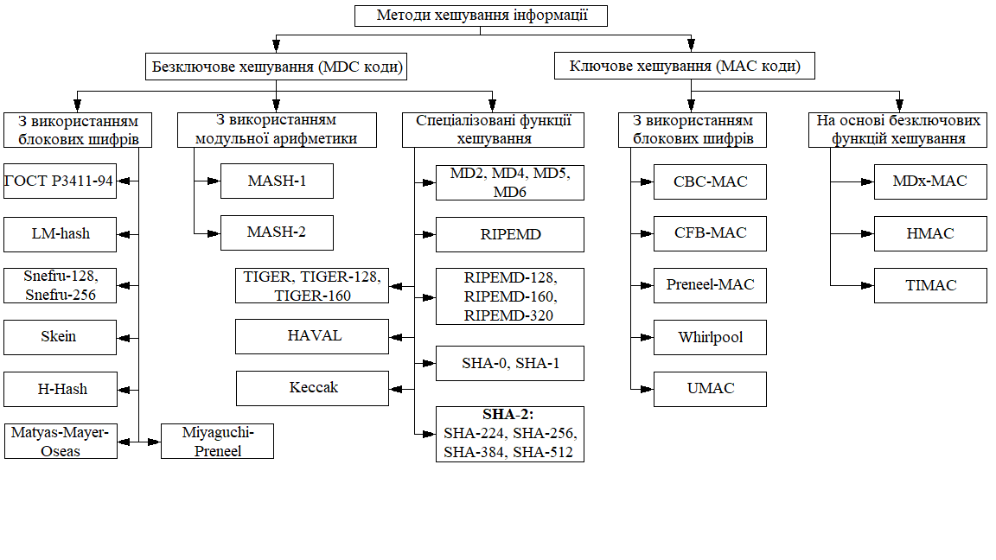
Рисунок 1.1 – Основні види сучасних алгоритмів хешування
Для криптографічних хеш-функцій також важливо, щоб при найменшій зміні аргументу значення функції сильно змінювалося (лавинний ефект). Зокрема, значення хешу не повинно давати витоку інформації навіть для окремих бітів аргументу. Ця вимога є запорукою криптостійкості алгоритмів хешування, які хешують пароль користувача для отримання ключа.
Хеш-функції також використовуються в деяких структурах даних ‒ хеш-таблицяx, фільтрах Блума і декартових деревах. Вимоги до хеш-функції в цьому разі інші:
‒ хороша перемішуваність даних;
‒ швидкий алгоритм обчислення;
‒ перевірка даних.
У загальному випадку це застосування можна описати, як перевірка деякою інформацією на ідентичність оригіналу, без використання оригіналу. Для звірки використовується хеш-значення перевіреній інформації. Розрізняють два основні напрямки цього застосування:
Перевірка на наявність помилок.
Наприклад, контрольна сума може бути передана каналом зв’язку разом з основним текстом. На приймальному кінці контрольна сума може бути розрахована наново і її можна порівняти з переданим значенням. Якщо буде виявлена розбіжність, то це означає, що при передачі виникли спотворення і можна запросити повтор.
Побутовим аналогом хешування в даному випадку може служити прийом, коли при переїздах у пам'яті тримають кількість місць багажу. Тоді для перевірки не потрібно згадувати про кожну валізу, а досить їх порахувати. Збіг буде означати, що жодної валізи не втрачено. Подібний метод використовується у пірингових мережах для перевірки скачаного файлу на помилки.
Даний метод легко доповнити до захисту від фальсифікації переданої інформації метод – MAC (Message Authentication Code). У цьому випадку хешування проводиться криптостійкою функцією над повідомленням, об'єднаним з секретним ключем, відомим тільки відправнику і одержувачу повідомлення. Таким чином, криптоаналітик не зможе відновити код, за перехоплених повідомлень і значенням хеш-функції, тобто, не зможе підробити повідомлення.
Прискорення пошуку даних.
Наприклад, під час запису текстових полів у базі даних може розраховуватися їх хеш-код і дані можуть міститися в розділі, що відповідає цій хеш-функції. Тоді при пошуку даних треба буде спочатку обчислити хеш-код тексту і відразу стане відомо, в якому розділі його треба шукати, тобто, шукати треба буде не серед усієї бази, а лише в одному її розділі (це сильно прискорює пошук).
Побутовим аналогом хешування в даному випадку може служити розміщення слів у словнику за алфавітом. Перша літера слова є його хеш-кодом і при пошуку переглядають не весь словник, а тільки потрібну літеру [7].
Сучасні алгоритми хешування:
JH – сімейство з чотирьох криптографічних функцій: JH-224, JH-256, JH-384 і JH-512. Алгоритм побудований за схемою Меркле-Дамгаарда. Вхідне повідомлення розбивається на блоки по 512 біт. Можливі розміри хеш-значень –224, 256, 384 і 512 біт. Незалежно від розміру вихідного значення алгоритму в ньому використовується одна і та ж функція стиснення, що формує після обробки останнього блоку повідомлення 1024-бітове значення, яке усікається до необхідного розміру [8].
HAVAL – незворотня хеш-функція. Для довільного вхідного повідомлення функція генерує хеш-значення, яке називається дайджестом повідомлення, яке може мати довжину 128, 160, 192, 224 або 256 біт. Кількість ітерацій – змінна, від 3 до 5. Кількість раундів на кожній ітерації – 32. Є модифікацією MD5.
Keccak – алгоритм хешування змінної розрядності. Алгоритм побудований за принципом криптографічного губки. Вхідне повідомлення розбивається на блоки по 1024 біт [9].
MD2 – хешує дані змінного розміру з отриманням 128-бітного вихідного значення. Перш за все, виконується доповнення вхідних даних до розміру, кратного 16 байтам. Потім обчислюється 16-байтна контрольна сума повідомлення, яка також доповнює повідомлення перед його подальшою обробкою.
MD4 – структура алгоритму повністю відповідає схемі Меркле-Дамгаарда. Перш за все, вхідне повідомлення розбивається на блоки розміром по 512 бітів. Останній блок завжди доповнюється до 512-бітового розміру.
MD5 – 128-бітовий алгоритм хешування. Є покращеною в плані безпеки версією MD4.
MD6 – алгоритм хешування змінної розрядності. Пропонується на зміну менш досконалому MD5.
N-Hash – криптографічна хеш-функція на основі циклічної функції FEAL. В даний час вважається небезпечною [10].
RIPEMD-128 – хеш-функція з розміром хешу 128-біт. Хешування RIPEMD-128 потребує достатньо багато часу для виповнення і не гарантує високий рівень безпеки.
RIPEMD-160 – покращена версія RIPEMD, в свою чергу, використовувала принципи MD4 і по продуктивності її можна порівняти з більш популярною
SHA-1.
RIPEMD-320 – покращена версія RIPEMD-160, і призначена для додатків, які потребують більш довгого хешу і не потребують більшої безпеки, ніж додатки рівня RIPEMD-160.
SHA-1 (Secure Hash Algorithm 1) – використовується в багатьох криптографічних додатках і протоколах. Також рекомендований в якості основного для державних установ у США. Принципи, покладені в основу
SHA-1, аналогічні тим, які використовувалися Рональдом Рівестом при проектуванні MD4 [11].
SHA-2 – збірна назва односпрямованих хеш-функцій SHA-224, SHA-256, SHA-384 і SHA-512. Хеш-функції призначені для створення “відбитків” або “дайджестів” повідомлень довільної бітової довжини. Застосовуються в різних додатках або компонентах, пов’язаних із захистом інформації [12].
Skein – алгоритм хешування змінної розрядності. Хеш-функція Skein виконана як універсальний криптографічний примітив, на основі блочного шифру Threefish, працюючого в режимі UBI-хешування [13].
Snefru – криптографічна односпрямована хеш-функція. Функція Snefru перетворює повідомлення довільної довжини в хеш-довжину [14].
Tiger – хеш-функція, призначена для особливо швидкого виконання на 64-розрядних комп’ютерах [15].
На даний момент поширено використовуються хеш-функції MD5 та SHA.
Алгоритми сімейства MD (Message Digest).
До алгоритмів сімейства MD (Message Digest) входять алгоритми MD2, MD4, MD5 та MD6. Перші три з них широко використовувалися і продовжують широко використовуватися, незважаючи на те, що існують відомі криптоаналітичні атаки проти кожного з них.
Алгоритми MD мають різні характеристики; вони розроблені в різні роки відомим криптологом Рональдом Рівестом (Ronald Rivest) за участю деяких інших фахівців RSA Laboratories – наукового підрозділу компанії RSA Data Security Inc.
Алгоритм MD5 (MessageDigest5) у якості вихідних даних використовує повідомлення довільної довжини і видає в результаті 128-бітове значення профілю повідомлення. Уведені дані обробляються послідовно 512-бітовими блоками. Нащадком даного алгоритму вважають алгоритм безпечного хешування (SHA ‒ Secure Hash Algorithm).
Алгоритм безпечного хешування (SHA ‒ Secure Hash Algorithm) ‒ стандарт, який був розроблений Національним інститутом стандартів та технологій (NIST ‒ National Institute of Standards and Technology) та виданий як Федеральний стандарт обробки інформації (FIPS 180).
Стандарт головним чином базується на MD5. У 1995 році він був переглянутий під назвою FIPS 180-1, який включає SHA-1. Пізніше він був знову переглянутий під назвою FIPS 180-2, який визначає чотири нові версії: SHA-224, SHA-256, SHA-384 та SHA-512.
Захищений алгоритм хешування SHA-1 базується на алгоритмі MD4 і має структуру, наближену до MD4. Алгоритм SHA отримує на вхід повідомлення, максимальна довжина якого не має перевершувати 2⁶⁴ бітів, і видає на вихід 160-бітовий профіль повідомлення. Уведені дані також обробляються 512-бітовими блоками.
Обидва алгоритми схожі, оскільки базуються на основі MD4, з чого випливає подібність їх захищеності та деяких інших характеристик наведених у таблиці 1.1.
Проведено порівняння даних алгоритмів з точки зору цілей, що переслідувалися їх авторами при створенні [16].

Таблиця 1.1 – Порівняльна характеристики MD5 та SHA-1

Характеристика/Хеш | MD5 | SHA-1
Довжина дайджесту | 128 біт | 160 біт
Розмір блоку обробки | 512 біт | 512 біт
Число ітерацій | 64 (4 цикла по 16 ітерацій) | 80 (4 цикла по 20 ітерацій)
Число елементарних логічних функцій | 4 | 3
Число додаткових констант | 64 | 4
Передбачувана архітектура, біт | 32 | 32

Захищеність від атак з перебором всіх варіантів. Найбільш очевидною відмінністю між двома алгоритмами є більша довжина профілю SHA-1 за профіль MD5 (на 32 біти). Відносно перебору всіх варіантів складності завдання знаходження повідомлення має порядок $2^{128}$ операцій для MD5 і $2^{160}$ для SHA-1. Щодо перебору всіх варіантів складність завдання знаходження будь-якої пари повідомлень має порядок $2^{64}$ операцій для MD5 і $2^{80}$ для SHA-1. Таким чином, SHA-1 є більш захищеним від атак з перебором всіх варіантів.
Швидкість. Обидва алгоритми використовують, в основному, операцію складання за модулем $2^{32}$, тому обидва вдало працюють на машинах з 32-бітною архітектурою. SHA-1 містить більше число кроків (80 проти 64 у MD5) і передбачає обробку 160-бітового буфера в порівнянні з 128-бітовим буфером MD5. Таким чином, за умов використання одного й того ж обладнання, алгоритм SHA-1 виконуватиметься повільніше за ніж MD5.
Простота і компактність. Алгоритми функцій відносно прості в описі і реалізації, не потребують великих програм або таблиць підстановки. Оскільки, обидва засновані на алгоритмі MD4, то містять наступні етапи: додавання бітів заповнювача, додавання значення довжини, ініціалізація буфера MD, обробка повідомлення 512-бітовими блоками (по 16 слів), виведення дайджесту повідомлення.
Використання прямого або зворотнього порядку байтів. Алгоритм МD5 для інтерпретації повідомлення у вигляді послідовності 32-бітових слів використовує прямий порядок проходження байтів, тоді як у SHA-1 прийнятий зворотний порядок байтів.
Схема Рабіна. Ітеративна хеш-функція, запропонована Рабіном, дуже проста. Схема Рабіна базується на схемі Меркла-Демґарда. Функція стискання замінюється будь-яким алгоритмом шифрування. Блок повідомлення використовується як ключ, попередньо створений дайджест використовується як вихідний текст. Зашифрований текст ‒ новий дайджест повідомлення. В цьому випадку розмір дайджесту ‒ це розмір блокового шифру даних в основній криптографічній системі. Схема Рабіна зображена на рисунку 1.2.
Наприклад, якщо DES використовується як блоковий шифр, розмір дайджесту ‒ лише 64 біта. Схема Рабіна може бути зламана за допомогою атаки “зведення до середини”.
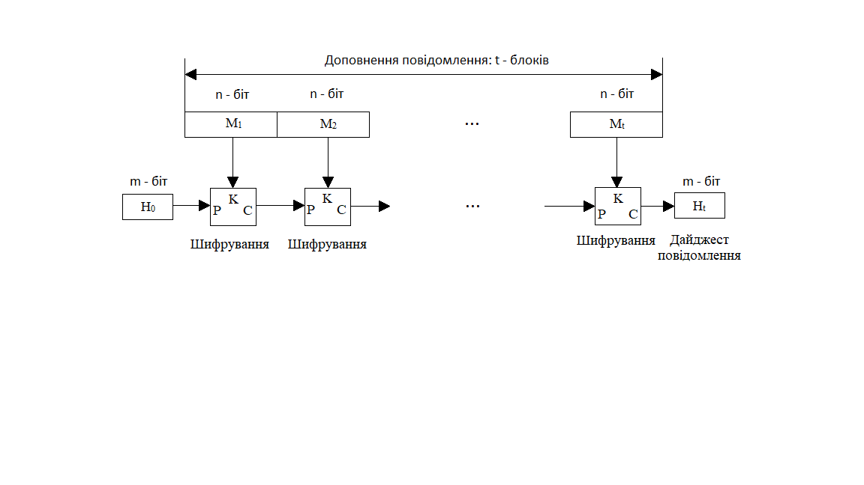
Рисунок 1.2 – Схема Рабіна
Схема Девіса-Мейера (Davies-Mayer). В основному вона повторює схему Рабіна, за винятком того, що застосовує прямий зв’язок для захисту від атаки “зведення до середини”. Схема зображена на рисунку 1.3.
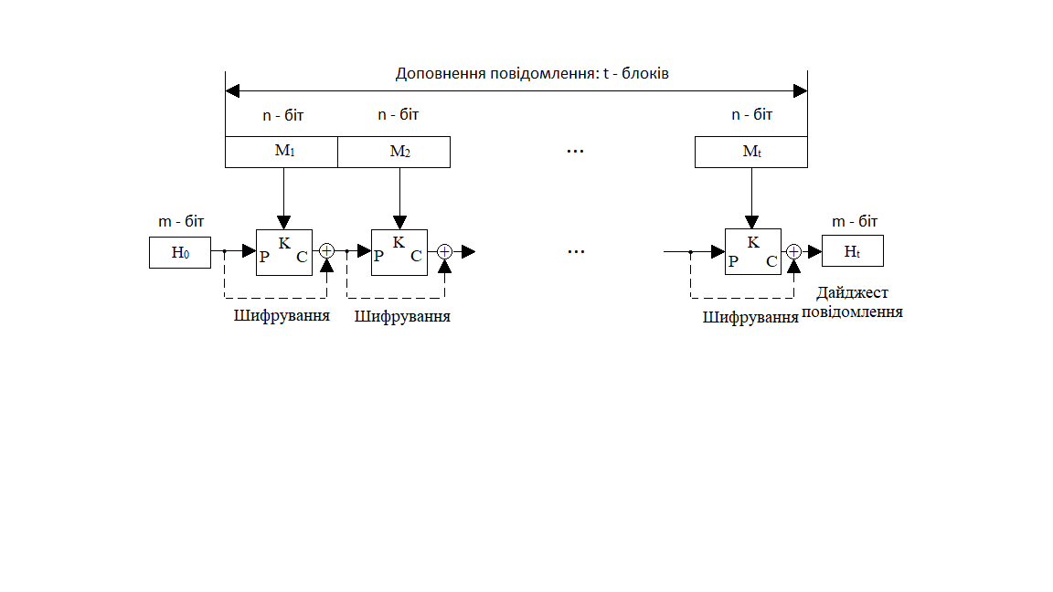
Рисунок 1.3 – Схема Девіса-Мейера

Схема Матіса-Мейера-Осеаса (Metyas-Mayer-Oseas) (рисунок 1.4).
Це версія схеми Девіса-Мейера: блоки повідомлення застосовуються як ключі криптосистеми. Схема може бути використана, якщо блоки даних і ключ шифрування мають один і той самий розмір. Наприклад, AES добре підходить для цієї мети.
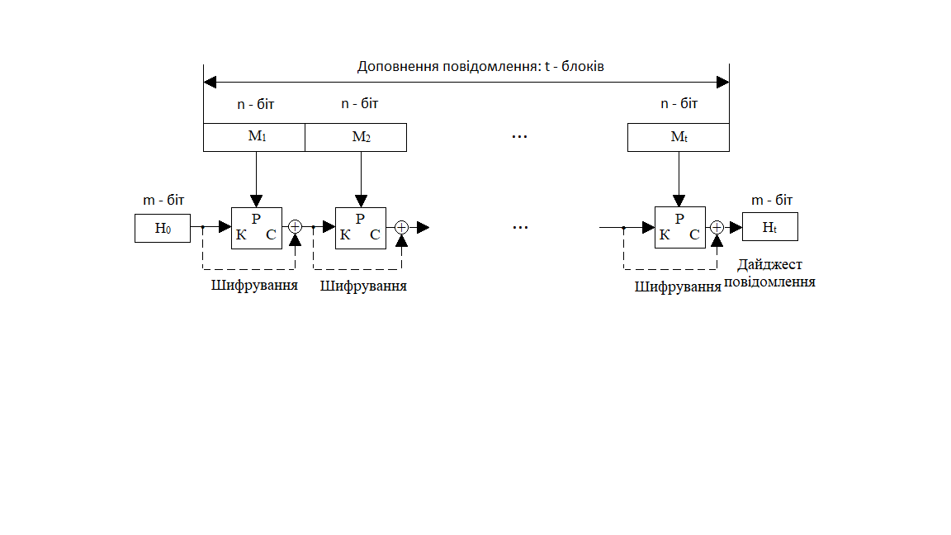
Рисунок 1.4 – Схема Матіса-Мейера-Осеаса
Схема Міагучи-Пренеля ‒ розширена версія схеми Матіса-Мейера-Осеаса (зображена на рисунку 1.5).
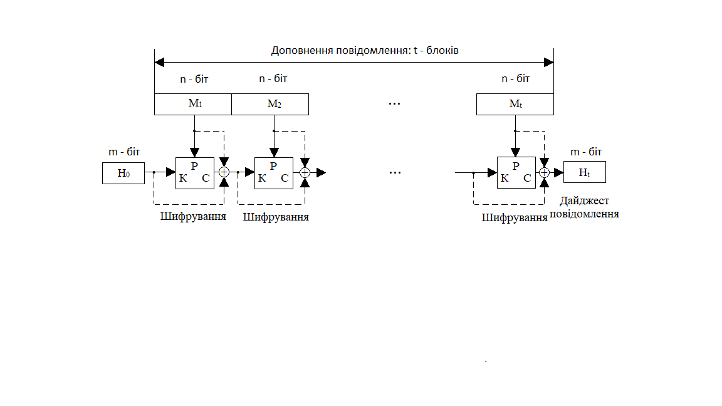
Рисунок 1.5 – Схема Міагучи-Пренеля

Щоб зробити алгоритм більш стійким до атаки, вихідний текст, ключ шифру та зашифрований текст складають за допомогою елемента, що виключає АБО і створюють новий дайджест. Ця схема використовується у Whirlpool для створення хеш-функції [17].

1.2. Загальні параметри хеш-функції «Купина»

Стандарт ДСТУ 7564 визначає національний стандарт функції хешування. Функція хешування ДСТУ 7564 забезпечує обчислення хеш-значення з довжинами від 8 до 512 бітів з кроком у 8 бітів. Хеш-значення довжиною 256 бітів додатково може бути усічене до бітової послідовності довжиною від 8 до 248 бітів з кроком у 8 бітів. Хеш-значення довжиною 512 бітів може бути усічене до бітової послідовності довжиною від 264 до 504 бітів з кроком у 8 бітів. Режим роботи для формування хеш-значення довжиною $n$, бітів позначається як «Купина-$n$». Основними режимами роботи функції хешування, що рекомендуються до застосування є «Купина-256», «Купина-384» і «Купина-512». Вона забезпечує обчислення хеш-значення для повідомлення, що складається з бітової послідовності довжини від 0 бітів (порожній рядок) до $2^{96}-1$ біт. При формуванні хеш-значення повідомлення доповнюється, далі поділяється на $l$-бітові блоки $m_{0}, … , m_{t}$, після чого виконується обробка кожного блоку шляхом ітеративного виконання функції стискання ϕ. При обчисленнях формуються значення $h_{i}=(h_{i-1}, m_{i})$, де $i=1, … , t$, а також початкове значення $h_{0}=IV$. Після обробки останнього блоку повідомлення обчислюється результуюче хеш-значення, тобто
$H\left(M\right)= (h_{t})$, (1.1)
де Ω ‒ завершальне перетворення, що повертає $n$-бітове значення, кратне 8 $\left(n ≤ \frac{l}{2}\right)$.
На рисунку 1.6 зображена загальна структура функції хешування (перетворення повідомлення $m_{0}, … , m_{t}$ при обчисленні хеш значення $H\left(M\right)$).
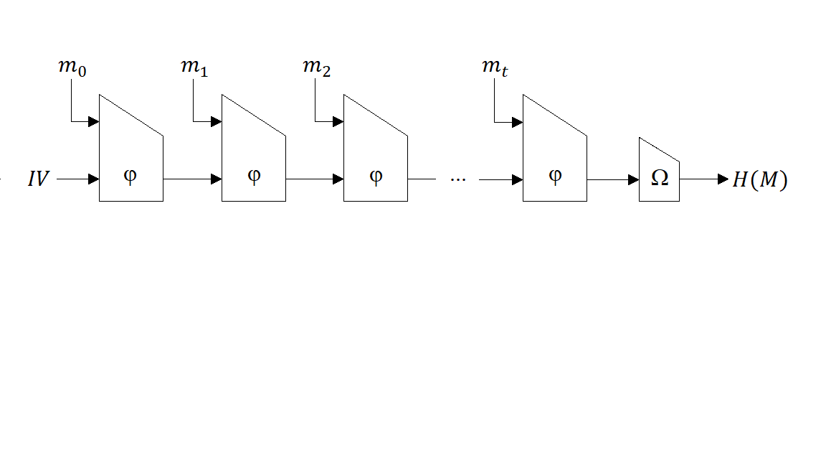
Рисунок 1.6 – Загальна структура функції хешування

Основні перетворення. Функція стискання. Функція стискання складається з перетворень $l$-бітових блоків $P$ і $Q$ та визначається таким чином:
$\left(h,m\right)=P\left(h m\right) Q\left(m\right) h$ (1.2)
Функцію стискання наведено на рисунку 1.7.
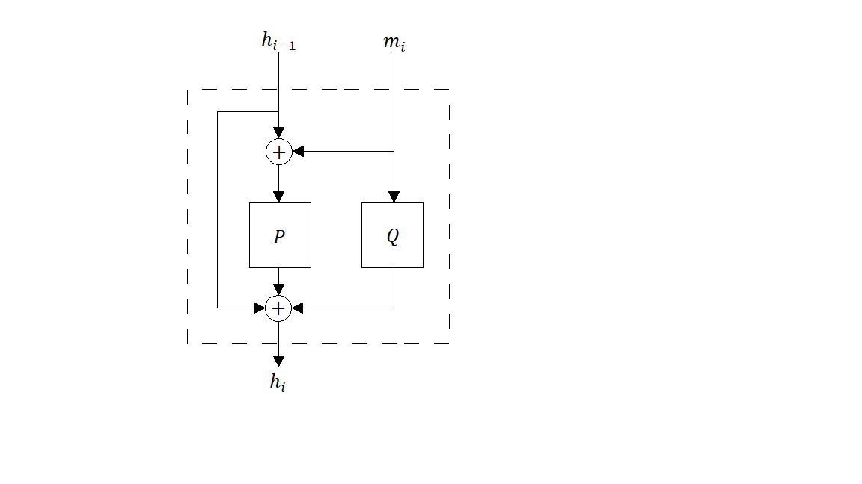
Рисунок 1.7 – Схема функції стискання

Функція ${trunc}_{n}(x)$ виконує відсікання усіх бітів аргументу $x$ крім останніх (старших) $n$ бітів. Завершальне перетворення визначається таким чином:
$\left(x\right)={trunc}_{n}(P\left(x\right) x)$. (1.3)
Завершальне перетворення представлено на рисунку 1.7 [18].

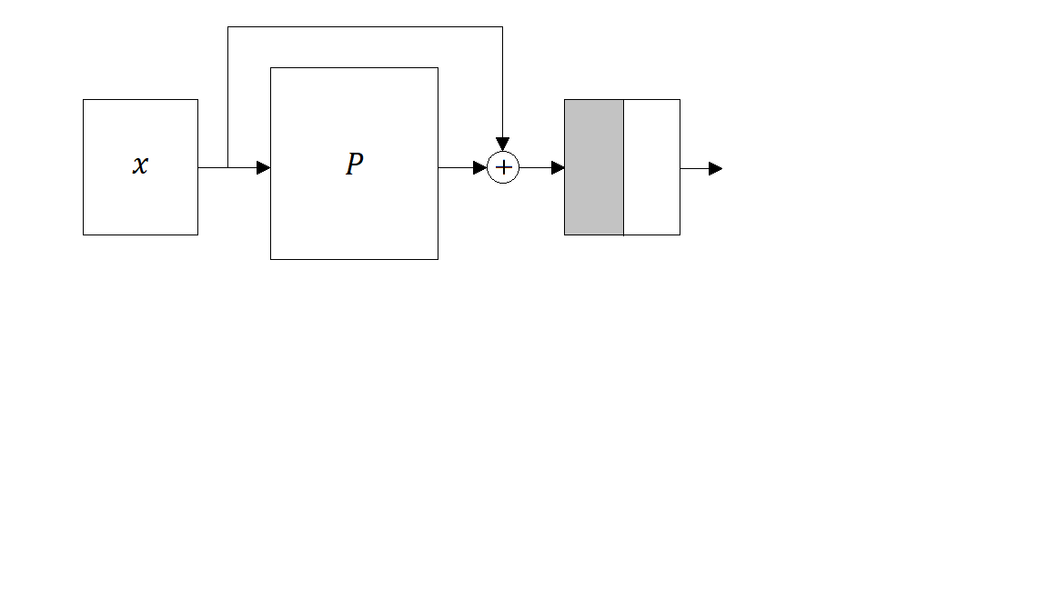
Рисунок 1.8 – Завершальне перетворення

Структура та перетворення ДСТУ 7564. Алгоритм обчислення хеш-значення. Під час формування хеш-значення повідомлення $M$ завжди доповнюється до довжини, кратної розміру блоку та поділяється на блоки $m_{1},m_{2}, …,m_{k}$, кожен з яких має довжину $l$ бітів. Вибір $l$ здійснюють відповідно до розміру хеш-значення $n$:
$l= \left\{\begin{aligned}512 для 8≤n≤256, \\ 1024 для 256<n≤512,\end{aligned}\right.$ (1.4)
де $n ∈\left\{8∙s | s=1, 2, … , 64\right\}$.
Обчислення хеш-значення здійснюються за такою ітеративною процедурою:
$h_{0}=IV$, (1.5)
$h_{i}= T_{l}^{}\left(h_{i-1} m_{i}\right) T_{i}^{+}\left(m_{i}\right) h_{i-1}, l=1, 2, … , k$ (1.6)
$H\left(IV, M\right)=R_{l,n}(T_{l}^{}\left(h_{k}\right)h_{k})$, (1.7)
де:
$IV= \left\{\begin{aligned}0x4000…00 для l=512, \\ 0x8000…00 для l=1024\end{aligned}\right.$ ‒ вектор ініціалізації довжиною $l$ бітів [18];
$T_{l}^{}$, $T_{l}^{+}$ ‒ бієктивні перетворення, що виконують відображення вхідного блоку довжиною $l$ бітів у вихідний такої ж довжини;
$R_{l,n}\left(x\right)$ ‒ функція, що повертає $n$ старших бітів із вхідного блоку $x$ довжиною $l$бітів $(n<l)$, причому від час обробки $l$-бітових слів подається у вигляді: $R_{l,n}\left(x\right)=\left(x≫\left(l-n\right)\right) \sim (0xFF…F≪n)$,
а результат записується у молодші $n$ бітів обчисленного значення.
Доповнення повідомлення. На вхід функції хешування подається повідомлення у вигляді бітової послідовності $M$довжини $N, N∈\{0, 1, … , 2^{96}-1\}$. Кожне повідомлення доповнюється, незалежно від його довжини. У кінець повідомлення додається допоміжна інформація, яка містить одиночний біт, необхідну кількість нульових бітів та довжину повідомлення на вході функції хешування так, щоб доповнена бітова послідовність мала довжину, кратна розміру внутрішнього стану $l, l ∈\left\{512, 1024\right\}.$
При доповненні спочатку у кінець повідомлення додають одиночний біт «1», потім додають $d$ нульових бітів, де $d=\left(-N-97\right)mod l.$ Після цього додають ще $96$ бітів, у яких записано значення $N$, причому найменш значущі байти мають менший номер, тобто використовують формат little endian. Максимальна довжина повідомення, що може бути оброблене, становить $(2^{96}-1)$ бітів [4, 20].
Перетворення $T_{l}^{}$ та $T_{l}^{+}$. Загальна структура. Перетворення $T_{l}^{}$ та $T_{l}^{+}$ є бієктивними відображеннями $T_{l}^{}$ та $T_{l}^{+}$: $V_{l} V_{l}$, $l∈\{512, 1024\}$, кожне з яких реалізовано у вигляді ітеративного застосування низки функцій, що обробляють вхідний аргумент $x∈V_{l}$ як матрицю розміром $8×c$ байтів, що містить елементи поля $GF(2^{8})$. Загальна структурна схема функції хешування «Купина» зображена на рисунку 1.9.
Залежність розміру внутрішнього стану $(l)$, кількості ітерацій $(t)$ та розмірності матриці $(c)$ від розміру хеш-значення $n$ наведено у таблиці 1.2.
Матрицю внутрішнього стану позначають як $G=\left(g_{i,j}\right)$, $G=GF(2^{8})$. Запис байтів $B_{1}, B_{2}, … , B_{l/8}$, перетворень $T_{l}^{}$ та $T_{l}^{+}$ до матриці і зчитування з неї здійснюють за колонками. Приклад для $l=512$ та $c=8$ зображено на рисунку 1.9.
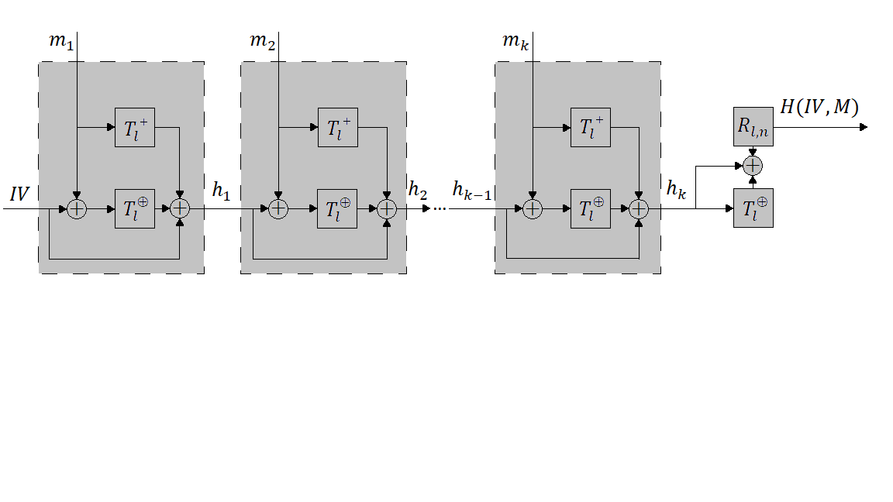
Рисунок 1.9 –Структурна схема функції хешування «Купина»

Таблиця 1.2 – Параметри функції хешування
Розмір хеш-значення | Розмір внутрішнього стану $(l)$ | Кількість ітерацій перетворення $(t)$ | Кількість стовпців у матриці $c$
$$8≤n≤256$$ | 512 | 10 | 8
$$256<n≤512$$ | 1024 | 14 | 16

Перетворення $T_{l}^{}$ та $T_{l}^{+}$ визначені таким чином:
$T_{l}^{}=\prod_{i=0}^{t-1}{\left(∘{}^{\left(l\right)}∘{}^{'}∘{}_{i}^{\left(l\right)}\right) }$ (1.8)
$T_{l}^{+}=\prod_{i=0}^{t-1}{\left(∘{}^{\left(l\right)}∘{}^{'}∘η_{i}^{\left(l\right)}\right)}$ (1.9)
‒ ${}_{i}^{\left(l\right)}$ ‒ функція додавання констант ітерацій за модулем 2;
‒ $η_{i}^{\left(l\right)}$ ‒ функція додавання констант ітерацій за модулем $2^{64}$;
‒ ${}^{'}$ ‒ шар нелінійного бієктивного відображення, який виконує обробку векторів, заданих на $V_{8}$, тобто здійснює байтову підстановку;
‒ ${}^{\left(l\right)}$ ‒ перестановка елементів $g_{i,j}∈GF(2^{8})$ внутрішнього стану, тобто циклічний зсув при матричному поданні;
‒ ‒ лінійне перетворення шляхом множення вектору на матрицю над скінченним полем.
У функціях ${}_{i}^{\left(l\right)}, η_{i}^{\left(l\right)}, {}^{'}, {}^{\left(l\right)}$ і вхідний аргумент $x∈V_{l}$ та вхідне значення $χ(x)∈V_{l}$, $χ∈\{{}_{i}^{\left(l\right)}, η_{i}^{\left(l\right)}, {}^{'}, {}^{\left(l\right)}, \}$ розглядають як матрицю розміром $8×c$ байтів.

Вхідна послідовність
В1 | В9 | В17 | В25 | В33 | В41 | В49 | В57
В2 | В10 | В18 | В26 | В34 | В42 | В50 | В58
В3 | В11 | В19 | В27 | В35 | В43 | В51 | В59
В4 | В12 | В20 | В28 | В36 | В44 | В52 | В60
В5 | В13 | В21 | В29 | В37 | В45 | В53 | В61
В6 | В14 | В22 | В30 | В38 | В46 | В54 | В62
В7 | В15 | В23 | В31 | В39 | В47 | В55 | В63
В8 | В16 | В24 | В32 | В40 | В48 | В56 | В64
Внутрішній стан функції хешування
В1 | В9 | В17 | В25 | В33 | В41 | В49 | В57
В2 | В10 | В18 | В26 | В34 | В42 | В50 | В58
В3 | В11 | В19 | В27 | В35 | В43 | В51 | В59
В4 | В12 | В20 | В28 | В36 | В44 | В52 | В60
В5 | В13 | В21 | В29 | В37 | В45 | В53 | В61
В6 | В14 | В22 | В30 | В38 | В46 | В54 | В62
В7 | В15 | В23 | В31 | В39 | В47 | В55 | В63
В8 | В16 | В24 | В32 | В40 | В48 | В56 | В64

Рисунок 1.10 – Заповнення внутрішнього стану

Додавання констант ітерацій. Функція ${}_{i}^{\left(l\right)}$ здійснює додавання за модулем 2 до кожного стовпця матриці внутрішнього стану $G=\left(g_{i,j}\right)$ вектору ${}_{i,j}∈V_{24}$. Для $j$-го стовпця на $i$-й ітерації перетворення $T_{l}^{}$ вектор має вигляд.
${}_{i,j}=(\left(j<4\right) i, 0, 0, 0, 0, 0, 0, 0)^{T}$ (1.10)
‒ Функція $η_{i}^{\left(l\right)}$ здійснює додавання за модулем $2^{64}$ до кожного стовпця матриці внутрішнього стану $G=\left(g_{i,j}\right)$ вектору $G=\left(g_{i,j}\right)$ рисунок 1.10. Для $j$-го стовпця на $T$-й ітерації перетворення $T_{l}^{+}$ вектор
${}_{i,j}=(0xF3, 0xF0, 0xF0, 0xF0, 0xF0, 0xF0, 0xF0,\left(\left(c-1-j\right)≪4\right) {i)}^{T}$,
де $0xF3$ ‒ молодші 8 бітів (при виконанні операції додавання) вектору ${}_{i,j}$.
‒ Шар нелінійного бієктивного відображення. Функція ${}^{'}$ виконує заміну кожного елемента $G=\left(g_{i,j}\right)$ матриці внутрішнього етану $G=\left(g_{i,j}\right)$ на ${}_{i}mod4(g_{i,j})$, де ${}_{i}$: $V_{8}→V_{8}, s ∈\{0, 1, 2, 3\}$ ‒ підстановки, наведені нижче. Наприклад, нехай $g_{0,0}=0x2$, тоді ${}_{0}\left(0x22\right)=0xA3$.
Перестановка елементів. Функція ${}^{\left(l\right)}$ виконує циклічний зсув рядків матриці стану $G=\left(g_{i,j}\right)$ вправо. Рядки з номерами $i=0, 1, 2, … , 6$матриці зсуваються на $i$ елементів, а рядок з номером 7 зсувається на 7 елементів для $l=512$ і на 11 елементів для $l=1024$.
Лінійне перетворення. При обчисленні результату функції у кожен елемент $g_{i,j}$ матриці внутрішнього стану $G=\left(g_{i,j}\right)$ розглядають як елемент скінченного поля $GF(2^{8})$, що утворене незвідним поліномом $ϑ\left(x\right)=x^{8}+x^{4}+x^{3}+x^{2}+1$, або $0x11d$у шістнадцятковому поданні.
Кожен елемент результуючої матриці стану $U=(u_{i,j})$ отримується як результат множення стовпця матриці стану $G=\left(g_{i,j}\right)$ на вектор над скінченним полем $GF(2^{8})$, що утворює циркулянтну матрицю МДР-коду:
$u_{i,j}=(⋙i)×G_{j}$ (1.11)
де:
$=(0x01, 0x01, 0x05, 0x01, 0x08, 0x06, 0x07, 0x04)$ ‒ вектор, що складається з послідовності байтових констант у шістнадцятковому поданні, які інтерпретуються як елементи поля $GF(2^{8})$;
$c_{j}$ ‒ $j$-й стовпець матриці стану $G=\left(g_{i,j}\right)$;
$G_{j}=(g_{0,j}, g_{1,j},g_{2,j},g_{3,j},g_{4,j},g_{5,j},g_{6,j},g_{7,j})^{T}$ [20].
Таблиці заміни для шару нелінійного бієктивного відображення (шістнадцятирічне подання) [4].
Підстановка ${}_{0}$:
А8 43 5F 06 6В 75 6С 59 71 DF 87 95 17 F0 D8 09
6D F3 1D CB C9 4D 2C AF 79 E0 97 FD 6F 4В 45 39
3E DD АЗ 4F B4 В6 9А 0Е 1F BF 15 Е1 49 D2 93 С6
92 72 9Е 61 D1 63 FA EE F4 19 D5 AD 58 А4 ВВ А1
DC F2 83 37 42 E4 7A 32 9C CC AB 4A 8F 6E 04 27
2Е Е7 Е2 5А 96 16 23 2В С2 65 66 0F ВС А9 47 41
34 48 FC В7 6А 88 А5 53 86 F9 5В DB 38 7В С3 1Е
22 33 24 28 36 С7 В2 3В 8Е 77 BA F5 14 9F 08 55
9B 4C FE 60 5C DA 18 46 CD 7D 21 B0 3F 1B 89 FF
EB 84 69 3A 9D D7 D3 70 67 40 B5 DE 5D 30 91 В1
78 11 01 Е5 00 68 98 А0 С5 02 А6 74 2D 0B А2 76
В3 BE СЕ BD АЕ Е9 8А 31 1C EC F1 99 94 АА F6 26
2F EF E8 8C 35 03 D4 7F FB 05 Cl 5Е 90 20 3D 82
F7 EA 0A 0D 7E F8 50 1А С4 07 57 В8 3С 62 Е3 С8
АС 52 64 10 D0 D9 13 0С 12 29 51 В9 CF D6 73 8D
81 54 C0 ED 4Е 44 А7 2А 85 25 Е6 СА 7С 8В 56 80
Підстановка ${}_{1}$:
CE BB EB 92 EA CB 13 C1 E9 3A D6 B2 D2 90 17 F8
42 15 56 В4 65 1C 88 43 С5 5С 36 BA F5 57 67 8D
31 F6 64 58 9Е F4 22 АА 75 0F 02 B1 DF 6D 73 4D
7С 26 2Е F7 08 5D 44 3Е 9F 14 С8 АЕ 54 10 D8 ВС
1A 6B 69 F3 BD 33 AB FA D1 9В 68 4Е 16 95 91 EE
4С 63 8E 5B СС 3С 19 А1 81 49 7В D9 6F 37 60 СА
E7 2В 48 FD 96 45 FC 41 12 0D 79 Е5 89 8С Е3 20
30 DC В7 6С 4А В5 3F 97 D4 62 2D 06 А4 А5 83 5F
2А DA С9 00 7Е А2 55 BF 11 D5 9С CF 0Е 0А 3D 51
7D 93 1В FE С4 47 09 86 0B 8F 9D 6А 07 В9 B0 98
18 32 71 4В EF 3В 70 А0 Е4 40 FF С3 А9 Е6 78 F9
8В 46 80 1Е 38 Е1 В8 А8 Е0 0С 23 76 1D 25 24 05
F1 6Е 94 28 9А 84 Е8 А3 4F 77 D3 85 Е2 52 F2 82
50 7А 2F 74 53 В3 61 AF 39 35 DE CD 1F 99 AC AD
72 2С DD D0 87 BE 5Е А6 EC 04 С6 03 34 FB DB 59
B6 C2 01 F0 5A ED A7 66 21 7F 8A 27 C7 C0 29 D7

Підстановка ${}_{2}$:
93 D9 9A B5 98 22 45 FC ВА 6А DF 02 9F DC 51 59
4А 17 2В С2 94 F4 ВВ А3 62 Е4 71 D4 CD 70 16 E1
49 3С С0 D8 5С 9B AD 85 53 А1 7A C8 2D E0 D1 72
А6 2С С4 Е3 76 78 В7 В4 09 3В 0Е 41 4С DE В2 90
25 A5 D7 03 11 00 С3 2Е 92 EF 4E 12 9D 7D CB 35
10 D5 4F 9Е 4D А9 55 C6 D0 7В 18 97 D3 36 Е6 48
56 81 8F 77 СС 9С В9 Е2 AC В8 2F 15 А4 7С DA 38
1Е 0В 05 D6 14 6Е 6С 7Е 66 FD B1 Е5 60 AF 5Е 33
87 С9 99 F0 5D 6D 3F 88 8D С7 F7 1D Е9 EC ED 80 29
27 CF 99 A8 50 0F 37 24 28 30 95 D2 3Е 5B 40 83
B3 69 57 1F 07 1C 8A BC 20 EB CE 8E AB EE 31 A2
73 F9 CA 3А 1A FB 0D Cl FE FA F2 6F BD 96 DD 43
52 B6 08 F3 AE BE 19 89 32 26 B0 EA 4B 64 84 82
6B F5 79 BF 01 5F 75 63 1B 23 3D 68 2A 65 E8 91
F6 FF 13 58 F1 47 0A 7F C5 A7 E7 61 5A 06 46 44
42 04 A0 DB 39 86 54 AA 8C 34 21 8B F8 0C 74 67

Підстановка ${}_{3}$:
68 8D CA 4D 73 4B 4E 2A D4 52 26 B3 54 1E 19 1F
22 03 46 3D 2D 4A 53 83 13 8A B7 D5 25 79 F5 BD
58 2F 0D 02 ED 51 9E 11 F2 3E 55 5E D1 16 3C 66
70 5D F3 45 40 CC E8 94 56 08 CE 1A 3A D2 E1 DF
B5 38 6E 0Е E5 F4 F9 86 E9 4F D6 85 23 CF 32 99
31 14 АЕ ЕЕ C8 48 D3 30 A1 92 41 B1 18 C4 2C 71
72 44 15 FD 37 BE 5F AA 9B 88 D8 AB 89 9C FA 60
EA BC 62 0С 24 A6 A8 EC 67 20 DB 7C 28 DD AC 5B
34 7E 10 F1 7B 8F 63 A0 05 9A 43 77 21 BF 27 09
C3 9F B6 D7 29 C2 EB C0 A4 8B 8C 1D FB FF C1 B2
97 2E F8 65 F6 75 07 04 49 33 E4 D9 B9 D0 42 C7
6C 90 00 8E 6F 50 01 C5 DA 47 3F CD 69 A2 E2 7A
A7 C6 93 0F 0A 06 E6 2B 96 А3 1C AF 6A 12 84 39
E7 B0 82 F7 FE 9D 87 5C 81 35 DE B4 A5 FC 80 EF
СВ ВВ 6B 76 BA 5A 7D 78 0B 95 E3 AD 74 98 3B 36
64 6D DC F0 59 A9 4C 17 7F 91 B8 C9 57 1B E0 61

1.3. Класифікація атак на функції хешування

Всі атаки на хеш-функції можна розділити на дві групи: атаки, що базуються на вразливості алгоритму перетворення (аналітичні) та атаки, що не залежать від алгоритму.
Атаки, що не залежать від алгоритму: атака “грубою силою”, атака методом “дня народження”, повний перебір ключів. До таких атак вразливі всі алгоритми, едина можливість їх уникнути ‒ збільшити довжину хеш-значення, вироблюваного односпрямованою або безколізійною хеш-функцією та секретного ключа у функції вироблення коду автентифікації повідомлення (КАП).
Аналітичні атаки: атака “зустріч посередині”, атака з корекцією блока, атака з фіксованою точкою, атака на базовий алгоритм шифрування, диференційний аналіз. Ці атаки засновуються на недоліках внутрішньої структури хеш-функцій.
Атака “грубою силою” може бути виконана для знаходження прообразу за заданим хеш-значенням або для знаходження прообразу, що дає задане хеш-значення. Суть атаки полягає в послідовному або випадковому переборі вхідних повідомлень і порівняння результату виконання хеш-функції з заданим. Складність такої атаки оцінюється $2^{l-1}$ операцій обчислення хеш-значень, де $l$‒ довжина хеш-значення в бітах.
Атака методом “дня народження” виконується для знаходження двох різних повідомлень з однаковими хеш-значеннями. Ця атака заснована на феномені "дня народження" і полягає в тому, що в двох згенерованих множинах хеш-значень, що містять $n_{1}$ і $n_{2}$ елементів відповідно, ймовірність знаходження співпадаючих елементів між цими множинами оцінюється наступною формулою:
$P≈1- e^{- \frac{n_{1}n_{2}}{2^{l}}}$ (1.12)
Зокрема, при $n_{1}= n_{2}= 2^{\frac{l}{2}}$ складність атаки оцінюється як $2^{\frac{l}{2}+1}$ операцій обчислення хеш-значень, а ймовірність успіху дорівнює:
$P ≈1- \frac{1}{e} ≈0,63$ (1.13)
Атака повного перебору ключів здійснюється для знаходження невідомого секретного сеансового ключа функції вироблення КАП. Для знаходження ключа атакуючий, який має не менше однієї пари (повідомлення, КАП), послідовно перебирає ключі.
Так як простір повідомлень неоднозначно відображається в простір хеш-значень, то може бути виявлено безліч відповідних значень ключів. Щоб точно визначити правильний ключ, необхідно виконати перевірку знайдених ключів на великій кількості різних пар (повідомлень, КАП). Максимальну кількість спроб точного визначення ключа визначається наступним виразом:
$m+ \frac{2^{k}-1}{1- 2^{-l}}$ (1.14)
де $k$ ‒ довжина секретного ключа в бітах, $m$ ‒ кількість різних пар (повідомлень, КАП), $l$ ‒ довжина хеш-значення в бітах. В середньому достатньо $\frac{k}{l}$ різних пар (повідомлень, КАП) щоб точно визначити секретний ключ.
Атака “зустріч посередині” є модифікацією атаки методом "дня народження" і використовується для хеш-функцій з циклічною структурою, якщо циклічна функція $f()$ інвертується відносно до проміжного значення $X$ або блоку повідомлення $M_{i}$. Цю атаку за складністю можна порівняти з атакою методом "дня народження".
Атака з корекцією блоку використовується в разі, якщо атакуючий має повідомленням і хоче змінити в ньому один або більше блоків без зміни хеш-значення. Один цикл MD5 вразливий до цієї атаки: атакуючий бере блок повідомлення $M_{i}$ (16 слів по 32 біта), залишає 11 слів, модифікує одне слово, і обчислює 4 слова, що залишилися. В результаті виходить блок $M_{i}^{'}$, який відображається в те ж саме хеш-значення, що і $M_{i}$. Повна версія MD5 не вразлива до цієї атаки.
Атака з фіксованою точкою може застосовуватися за умови, що циклічна функція $f$ має одну або кілька фіксованих точок. Фіксованою точкою називається блок повідомлення $M_{i}$, для якого виконується $f\left(X_{i},M_{i}\right)= X_{i}$, тобто існує блок повідомлення $M_{i}$, що не змінює проміжний результат $X_{i}$. Таким чином, в повідомлення $M$ можна додавати або видаляти блоки $M_{i}$ без зміни хеш-значення. Захистом від таких атак є обчислення довжини повідомлення і додавання її в кінці повідомлення.
Атака на базовий алгоритм шифрування використовується для атаки на хеш-функції, що базуються на блокових симетричних шифрах. Так як алгоритми шифрування розроблялися в два напрямки (підтримують зворотне перетворення), то це може збільшити вразливість у функції стискання з їх застосуванням.
Диференційний аналіз досліджує залежності між вхідними та вихідними значення циклічної функції або функції стиснення з метою визначення статистичних аномалій. Диференційний аналіз застосовується до різних криптографічних систем, включаючи функції хешування [5].
Цілісність інформації сьогодні є одним з основних елементів побудови систем захисту інформації в локальних робочих станціях, операційних системах, систем кібернетичного захисту та протидії вторгненням.
В зв’язку з цим, на сьогодняшній день у провідних країнах інтенсивно йде розробка сучасних криптографічних примітивів, зокрема відбувається оновлення стандартів хешування інформації, для забезпечення підвищення рівня цілісності інформації.
Хеш-функція призначена насамперед для збереження цілісності та достовірності інформації, які є взаємопов’язаними, тому що дані, які були змінені, фактично мають нове джерело. Отже, якщо нове джерело невідоме (тобто немає посилання на джерело), то питання про зміну даних не може бути вирішено. Таким чином, механізми перевірки цілісності забезпечують перевірку їх достовірності і навпаки.
Хеш-функції SHA-1 та MD5, що використовуються з метою автентифікації користувачів, перевірки цілісності та автентичності роботи, а також формування та верифікації ЕЦП, є достатньо стійкими до знаходження колізій та знаходження прообразів. У результаті порівняння їх характеристик можна зробити висновок, що SHA-1 є більш стійкою до атак, проте MD5 має перевагу у швидкості. Отже, якщо потрібна висока швидкість у обробці даних, слід обрати MD5, а якщо вимагається висока криптостійкість, то рекомендується використовувати SHA-1.
Cтандарт ДСТУ 7564 визначає національний стандарт функції хешування і забезпечує обчислення хеш-значення з довжинами від 8 до 512 бітів з кроком у 8 бітів. Хеш-значення довжиною 256 бітів додатково може бути усічене до бітової послідовності довжиною від 8 до 248 бітів з кроком у 8 бітів. Хеш-значення довжиною 512 бітів може бути усічене до бітової послідовності довжиною від 264 до 504 бітів з кроком у 8 бітів.

РОЗДІЛ ІІ
ПРОГРАМНА РЕАЛІЗАЦІЯ НАЦІОНАЛЬНОГО СТАНДАРТУ ЗАБЕЗПЕЧЕННЯ ЦІЛІСНОСТІ ДАНИХ ДСТУ 7564

2.1. Вимоги до програмного продукту

Програмний комплекс призначений для забезпечення криптографічного захисту електронних документів з метою їх подальшого зберігання або передачі каналами телекомунікаційного зв’язку, а також для управління ключовими даними користувачів.
Програмний комплекс призначений для захисту конфіденційної та відкритої інформації (крім службової та такої, що становить державну таємницю), від загрози порушення конфіденційності, цілісності та автентичності.
Для хешування даних програмний комплекс використовує хеш-функцію «Купина», визначена ДСТУ 7564:2014. Основними режимами роботи функції хешування, що рекомендуються до застосування є «Купина-256», «Купина-384» і «Купина-512».
До розробленого програмного засобу висуваються наступні основні вимоги:
‒ обсяг даних що підлягають хешуванню – до 1 Мбайт;
‒ робота з усіма типами файлів текстового типу (-.docx, -.txt, -.md); –
‒ збереження отриманого хеша у файл типу -.txt на жорсткий диск;
‒ сумісність роботи з операційною системою Windows 7, 8, 8.1, 10;
‒ наявність вільного місця на жорсткому диску 40 Мбайт;
Для того щоб програма повністю виконувала поставлену задачу, і була зручною у використанні, вона виконує наступні функції:
‒ відображує коротку інформації про програму;
‒ працює з файлами різних текстових розширень;
‒ простий графічний пошук необхідного файлу;
‒ обчислення хеш-значень – 256, 384, 512 біт;
‒ очищення виведеного хеш-значення у текстовому вікні програми;
‒ збереження хеш-значення.
В програмі мають враховуватись всі можливі помилки та недопустимі дії, такі як: вибір великого за розміром файлу, неможливість відкриття файлів з якими працює програма, неправильне написання шляху до збереження файлу та інші. При виникненні будь-якої помилки, на екрані одразу має з’являтися повідомлення про неї.
Перевагами програмного продукту є:
‒ висока швидкість обчислення хеш-значення;
‒ чіткий і зрозумілий інтерфейс українською мовою;
‒ використання національного стандарту хешування;
‒ хешування в усіх можливих режимах хеш-функції;
Недоліками програмного продукту є:
‒ можливість роботи тільки з текстовими файлами;
‒ розмір файлів які хешуються не повинен перевищувати 1Мб;

2.2. Середовище розробки програмного продукту

В сучасному світі швидкість, надійність і простота роботи програми є найважливішими факторами як для користувача так і для розробника програмного забезпечення, саме тому мовою програмування при розробці системи було обрано середовище розробки програмного забезпечення – Microsoft Visual Studio.
Microsoft Visual Studio – серія продуктів фірми Майкрософт, які включають інтегроване середовище розробки програмного забезпечення та ряд інших інструментальних засобів. Ці продукти дозволяють розробляти як консольні програми, так і програми з графічним інтерфейсом, в тому числі з підтримкою технології Windows Forms, а також веб-сайти, веб-застосунки, веб-служби як в рідному, так і в керованому кодах для всіх платформ, що підтримуються Microsoft Windows, Windows Mobile, Windows Phone, Windows CE, .NET Framework, .NET Compact Framework та Microsoft Silverlight [21].
Visual Studio включає один або декілька з наступних компонентів:
‒ Visual Basic .NET, а до його появи – Visual Basic;
‒ Visual C++;
‒ Visual C#;
‒ Visual F# (входить до складу Visual Studio 2010);
‒ Visual Studio Debugger.
Реалізація поставленої задачі, а саме розробка програмного засобу хешування даних, проводилась за допомогою мови програмування C# (Сі-шарп) – мова програмування високого рівня з підтримкою декількох парадигм програмування: об'єктно-орієнтованої, узагальненої та процедурної. С# стала однією з найуживаніших мов програмування загального призначення. Мову використовують для системного програмування, розробки програмного забезпечення, написання драйверів, потужних серверних та клієнтських програм, а також для розробки розважальних програм таких як відео ігри. Крім того, дана мова має низку переваг:
1. Швидкодія. Швидкість роботи програм на С++ практично не поступається програмам на С, хоча програмісти отримали в свої руки нові можливості і нові засоби.
2. Масштабованість. На мові C++ розробляють програми для самих різних платформ і систем. в) Можливість роботи на низькому рівні з пам'яттю, адресами, портами.
3. Можливість створення узагальнених алгоритмів для різних типів даних, їх спеціалізація, і обчислення на етапі компіляції, з використанням шаблонів.
4. Підтримуються різні стилі та технології програмування, включаючи традиційне директивне програмування, ООП, узагальнене програмування, метапрограмування (шаблони, макроси). На мові C# дуже легко реалізувати простий, зрозумілий користувацький інтерфейс, просто обробляти різні події та об’єкти вікна, та не складно розбиратися в коді програми. На цій мові є можливість підключення великої кількості бібліотек, які потрібні для реалізації завдання, що спрощує роботу, оскільки не доведеться самостійно реалізовувати окремі алгоритми. Для функціонування програми непотрібно значних ресурсів комп’ютера, та додаткових засобів, а для зберігання і запуску достатньо одного файлу. Також, до одної з причин використання цієї мови, для реалізації задачі, є те, що це остання мова програмування яку було вивчено, наявність великої кількості літератури про цю мову, та на ній вже була написана не одна курсова робота, саме тому навики роботи з цією мовою програмування найкраще запам’ятались. Оскільки дуже важливу роль відіграють можливість запуску програми на різних комп’ютерах, без допоміжних засобів, простота програми її розмір, зручність у використанні, швидкість виконання, наявність дружнього графічного інтерфейсу, тому буде доцільно обрати саме цю мову програмування для реалізації поставленої задачі.

2.3. Розробка компонентів програми

Для завантаження файлу з даними для хешування виконується наступна процедура завантаження файлу:
private void button1_Click(object sender, EventArgs e)
{
var fileDialog = new OpenFileDialog();
fileDialog.InitialDirectory = @"C:\Program Files\";
if (openFileDialog1.ShowDialog(this) == DialogResult.OK)
{
textBox1.Text = openFileDialog1.InitialDirectory + openFileDialog1.FileName;
}
}
Дана процедура виконується при натиснені клавіші «Виберіть файл», і в текстовому вікні textBox1.Text з'являється адреса вибраного файлу який користувач відкрив при натисненні button1.
Далі виконується процедура перевірки розміру вибраного файлу, так як вказано в вимогах до програми ( < 1Mбайт ):
private void button2_Click(object sender, EventArgs e)
{
if(string.IsNullOrEmpty(textBox1.Text) ||string.IsNullOrWhiteSpace(textBox1.Text))
{
MessageBox.Show("Виберіть файл");
return;
}
var size = new FileInfo(textBox1.Text).Length;
if(size > 15000)
Якщо вибраний файл більше вказаного розміру то програма видає попередження вибрати файл меншого розміру, тобто виконує наступну команду:
{
MessageBox.Show("Виберіть файл до 1MB");
return;
}
Коли вибраний файл задовільняє допустимому розміру проходить процес перетворення текстового значення в цифрове і відбувається хешування:
var bytes = File.ReadAllBytes(textBox1.Text);
var bits = Convert.ToInt16(comboBoxSize.Text);
var result = hasher.Hash(bits, BytesToString(bytes));
При цьому процесі за допомогою циклу foreach, або циклу перегляду, який застосовується до колекцій (масивів, списків), перебираються всі елементи колекції, для кожної ітерації вибирається один елемент:
private string BytesToString(byte[] bytes)
{
var str = string.Empty;
foreach (var b in bytes)
{
var q = b.ToString("X");
if(q.Length == 1)
}
return str;
}
При формуванні хеш-значення повідомлення доповнюється, далі поділяється на бітові блоки після чого виконується обробка кожного блоку шляхом ітеративного виконання функції стискання ϕ. Після обробки останнього блоку повідомлення обчислюється результуюче хеш-значення, тобто виконуються процедури прописані в класах: public class Config та public class Configurator.
Тоді за допомогою текстового вікна textBox2.Text виводиться результат – хеш:
textBox2.Text = result;
В програмі також є клавіші Очистити та Зберегти, для стирання виведеного хеш-значення або збереження його по вказаному шляху в -.txt форматі.
Повний код програми, включно з усіма оголошеними і описаними процедурами, функціями, класами, об’єктами, змінними та інтерфейсом знаходиться в лістингу програми в додатку А.
Інструкція користувача програми Купина. Створена програма запускається на виконання. Після завантаження можна буде побачити вікно – графічний інтерфейс програми, призначений для зв’язку користувача та програми, на рисунку 2.1.

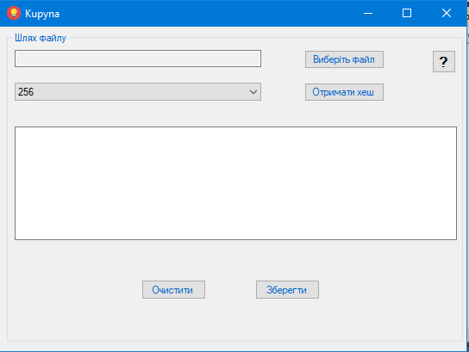
Рисунок 2.1 – Графічний інтерфейс програми
Для наглядного прикладу роботи програми створений текстовий файл, який був збережений в форматі -.docx, з певним змістом інформації наступного типу (рисунок 2.2).

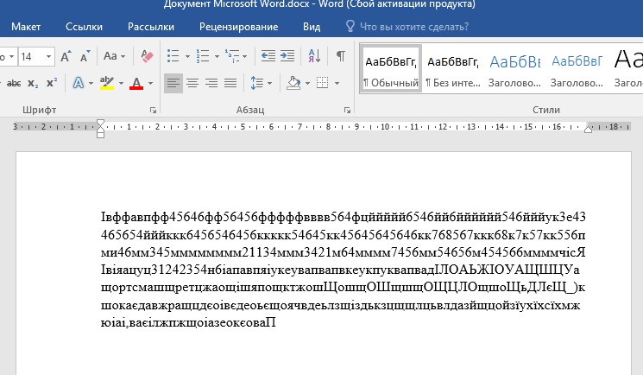

Рисунок 2.2 – Зміст створеного файлу

Крок 1. Виберіть файл, який потрібно захешувати формату -.docx, -.txt, -.md (в даній інструкції використовується попередньо створений файл який знаходиться в папці програми). Для вибору файлу натисніть на клавішу Виберіть файл, після чого випливе діалогове вікно для вибору файлу (рисунок 2.3), та вибираємо потрібний нам файл файлу (рисунок 2.4):
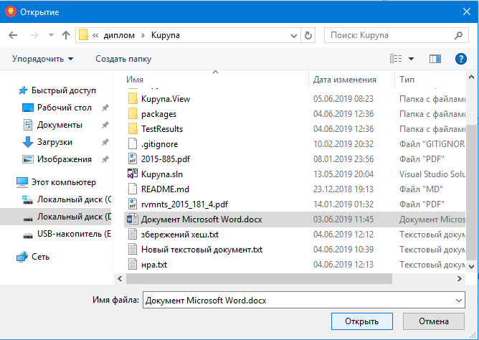
Рисунок 2.3 – Діалогове вікно при відкриті файлу

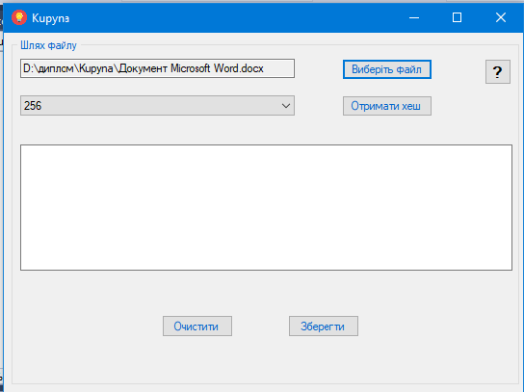
Рисунок 2.4 – Робоче вікно програми після відкриття файлу
Крок 2. Виберіть режим хешування документа за допомогою випливаючого вікна (рисунок 2.5):
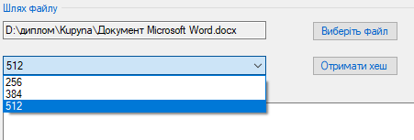
Рисунок 2.5 – Вікно вибору режиму хешування

Крок 3. Для запуску процесу хешування, натисніть на клавішу Отримати хеш, після чого програма видасть хеш-значення потрібного нам розміру на текстове вікно програми (рисунок 2.6):
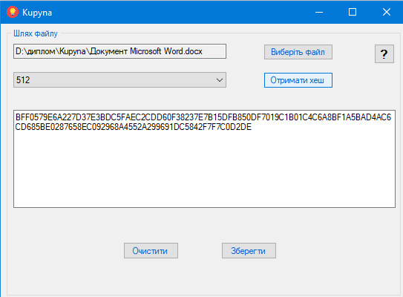
Рисунок 2.6 – Вікно виведення хеш-значення
Крок 4. Наступна дія є збереження або очищення отриманого хеш-значення. Для збереження хеша натисніть клавішу зберегти. Після чого з’явиться діалогове вікно для збереження хеша (рисунок 2.7). Вибираємо шлях для зберігання файлу та ім’я файлу. Тиснемо на клавішу Зберегти і наш хеш автоматично зберігається і новоствореному файлі формату -.txt

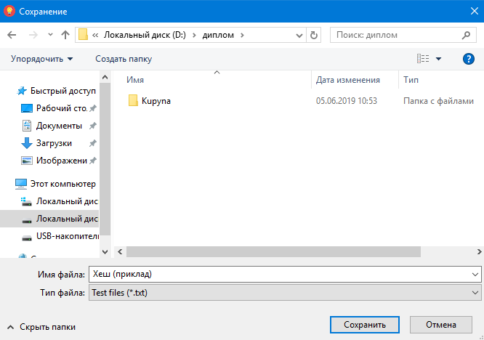
Рисунок 2.7 – Діалогове вікно для збереження хеш-значення

Увага! Для кожного нового хеш значення створюємо окремий файл з різним ім’ям.
Крок 5. Для отриманння хеш значення іншого розміру натисніть кнопку Очищення і виберіть інший режим хешування.
Якщо при хешуванні нового файлу більшого розміру який заданий програмою до 1 Мб то при нажатті клавіші отримати хеш, з’явиться вікно попередження зображене на рисунку 2.8.

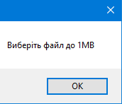
Рисунок 2.8 – Вікно попередження про несумісний розмір файлу

Висновки. Метою створення програмного продукту є реалізація хеш функції Купина, що надає користувачу інструментальні засоби захисту інформації. Програма виконує такі функції
‒ працює з файлами різних текстових розширень;
‒ простий графічний пошук необхідного файлу;
‒ обчислення хеш-значень – 256, 384, 512 біт;
‒ очищення виведеного хеш-значення у текстовому вікні програми;
‒ збереження хеш-значення.
Під час наступного етапу реалізації було розроблено код програмних компонентів, а також здійснена інтеграція цих компонентів у єдиний продукт.
Реалізація поставленої задачі, а саме розробка програмного засобу хешування даних, проводилась за допомогою мови програмування C# (Сі-шарп) – мова програмування високого рівня з підтримкою декількох парадигм програмування: об’єктно-орієнтованої, узагальненої та процедурної.
Для зручного користування програмою створена Інструкція для користувача.
Перевагами розробленого програмного продукту є простий та інтуїтивно зрозумілий інтерфейс українською мовою, і використання хеш-алгоритмів, які є одними з найстійкіших криптографічних алгоритмів.
Недоліками програми є мала кількість обчислювальних хеш-функцій і здатність шифрувати лише текстові файли.

РОЗДІЛ III
АНАЛІЗ КРИПТОСТІЙКОСТІ ФУНКЦІЇ ХЕШУВАННЯ ДСТУ 7564

3.1. Криптоаналітичні властивості складових елементів хеш-функції

Головною відмінністю криптоаналітичного аналізу хеш-функцій від блокових шифрів є те що в алгоритмах хешування не використовуються криптографічні ключі. Тому при криптоаналізі хеш-алгоритмів, що ґрунтуються на алгоритмах блокових симетричних перетворень, використовується модель з відомим ключем [22].
При використанні такої моделі криптоаналітик для зламу хеш-функції може реалізувати один з таких підходів:
‒ показати, що отримане значення хеш-функції відмінне від випадкового, тобто реалізувати відрізняючу атаку;
‒ знайти прообраз повідомлення, що має задане значення хеш-коду;
‒ знайти інший прообраз, тобто побудувати повідомлення, що має таке ж значення хеш-коду, як і відоме повідомлення ‒ другий прообраз;
‒ реалізувати колізію, тобто побудувати два повідомлення, що мають однакові значення хеш-коду [23].
При побудуванні функції хешування ДСТУ 7564 використані S-блоки, що відповідають жорстким вимогам забезпечення необхідних властивостей з точки зору диференційного, лінійного, алгебраїчних та інших видів криптоаналізу. Детальні характеристики S-блоків наведені у таблиці 3.1.
Проаналізуємо захищеність шифруючих перетворень $P$ та $Q$ від традиційних видів атак, тобто диференційного, лінійного, алгебраїчного, інтегрального тощо методів криптоаналізу та здійснення атак [24].
Диференційний криптоаналіз. Перетворення $P$ та $Q$ мають Rijndael-подібну структуру, отже, згідно з теоремою про мінімальну кількість активних S-блоків (вона полягає в динаміці приходу шифрів до стану випадкової підстановки), кожна 4-циклічна диференційна характеристика має не менше 81 активного S-блока. 8-циклічне перетворення для «Купини-256» і 12-циклічні перетворення для «Купини-512» забезпечують захищеність від традиційної диференційної атаки.
Rijndael-подібні шифри також є стійкими до атаки усічених диференціалів для «Купини-256» при використанні 4-х та більше циклів та цих самих перетворень для «Купини-512» при використанні 8-ми та більше циклів.

Таблиця 3.1 – Характеристики S-блоків хеш-функції «Купина»
Номер S-блоку | Є баланс БФ | Неліній-ність БФ | Максимум диференцій-ного перетворення | Максимум лінійного перетворення | Цикли (кількість, довжина найменшого) | Степінь перевизна-чення систем
1 | так | 104 | 8 | 26 | 5 циклів, 11 мінімально | 3
2 | так | 104 | 8 | 26 | 6 циклів, 7 мінімально | 3
3 | так | 104 | 8 | 26 | 6 циклів, 12 мінімально | 3
4 | так | 104 | 8 | 26 | 6 циклів, 9 мінімально | 3

Атака зміни напрямку (rebound attack). Атака зміни напрямку – це один із найбільш ефективних методів побудування колізій для хеш-функцій взагалі і для хеш-функцій, у яких використовуються Rijndael-подібні перетворення. При її реалізації пропонується починати пошук правильної пари для обраного шляху на основі зміни різності не з початку або з кінця, а з середини багатоциклічного перетворення. Це дає можливість побудувати правильну пару з меншою складністю. Він є найбільш ефективним для побудування колізії на алгоритм хешування зі зменшеною кількістю циклів у перетвореннях $P$ та $Q$.
Очікується, що цей метод дозволить побудувати колізію для «Купини» при використанні не більше 3-х циклів перетворень у $P$ та $Q$ [24].
Атака внутрішніх диференціалів (internal differential attack). У цьому типі атак була використана схожість між перетвореннями $P$ та $Q$. Цей метод виявився більш ефективним, ніж перший оскільки давав можливість будувати колізії для перетворень з більшою кількість циклів. Але після вдосконалення алгоритму Groestl, на основі якого було створено «Купину», його застосування цієї атаки припинено [25].
Оскільки в алгоритм «Купина» внесено суттєві відмінності між перетвореннями $P$ та $Q$ (суттєво відмінні значення констант, що додаються; відмінні операції що використовуються при додаванні), то другий метод не застосовується.
Лінійний криптоаналіз. Оскілки перетворення $P$ та $Q$ мають Rijndael-подібну структуру, а після прийняття стандарту алгоритму блокового симетричного перетворення ДСТУ 7624 можна говорити про «Калина»-подібну структуру, то у відповідності до теореми про мінімальну кількість активних S-блоків, 8-циклічне перетворення для «Купини-256» і 12-циклічні перетворення для «Купини-512» забезпечують захищеність від традиційної лінійної атаки [26].
Інтегральний криптоаналіз. Відомо, що інтегральні атаки є одними з найбільш ефективних на Rijndael-подібні шифри. Але оскільки перетворення $P$ та $Q$ мають Rijndael-подібні структуру, то, використовуючи модель з відомим ключем, для них можуть бути побудовані тільки інтеграли: для «Купини-256» – для 6-ти циклів з використанням $2^{120}$ текстів, де буде збалансованим кожний байт на вході та виході; для «Купини-512» – для 8-ми циклів з використанням $2^{704}$ текстів, де буде збалансованим кожний байт на вході та виході. Наведені дані свідчать про неможливість здійснення атаки з таким числом текстів [27].
Алгебраїчний криптоаналіз. Кожен S-блок «Купини» може бути описаний лише перевизначеними рівняннями 3 ступеня. Тому побудування перевизначеної системи другого ступеня є неможливою. Також функція стискання «Купини» використовує 1280 (3584) S-блоків, отже також можливе побудування 564480 і 1580544 рівнянь третього ступеня. Але завдяки відсутності алгебраїчної структури S-блоків кількість нульових термів є меншою (81,5%), і система має меншу розрідженість, що додатково ускладнює пошук рішення нелінійної системи над скінченним полем. Але алгебраїчна атака на функцію хешування «Купина» є значно складнішою, ніж на відомі аналоги. Вказане підтверджується більш високим ступенем перевизначеної системи та меншою розрідженістю системи, яку взагалі можливо побудувати. Завдяки цьому, навіть у разі винайдення ефективного методу реалізації алгебраїчної атаки на AES та Groestl, завдяки суттєвому запасу стійкості за циклами, функція хешування «Купина» з високою ймовірністю залишиться стійкою до цього методу криптографічного аналізу [28].
Загальні атаки здійснення колізій. Розглянемо можливості здійснення колізії на функцію хешування «Купина», ґрунтуючись на властивостях шифруючих перетворень $P$ та $Q$, що використовуються. При таких колізійних атаках слід відрізняти атаки на хеш-алгоритм і на функцію стискання. При цьому в атаках на функцію стискання відсутня можливість керувати послідовністю даних, що подаються на вхід.
Відповідно до узагальненої атаки «дня народження», задача побудування колізії для функції $f\left(h, m\right)=f_{P}\left(h m\right) f_{Q}(m)$ зводиться до пошуку квартету $(x,x^{},y,y^{})$ такого, що $f_{P}\left(x\right) f_{P}\left(x^{}\right) f_{Q}\left(y\right) f_{Q}\left(y^{}\right)=0$. Тоді дві пари $(x y,y)$ та $\left(x^{} y^{},y^{}\right)$ утворять колізію. Така атака має складність $2^{\frac{l}{3}}$ , отже є швидшою, ніж атака «дня народження» на функцію стискання. Також атака може бути трансформована в колізійну атаку на хеш-функцію «Купина» з «вільним початком» з тією ж складністю. Але, оскільки складність все одно більше за $2^{\frac{l}{4}}$ , то алгоритм хешування, що аналізується, є захищеним від такої атаки.
Атака пошуку другого прообразу. Атака застосовується для $n$-бітової ітеративної хеш-функції, що використовує схему Меркла-Демґарда, з $n$-бітовою функцією стискання та відомим першим прообразом, який складається з $2^{k}$ блоків. Вона дозволяє знайти другий прообраз такої ж довжини за $2^{n-k}$ виконань функції стискання. Але оскільки в алгоритмі хешування «Купина» використовується модифікована схема, то для неї невідомі атаки пошуку другого прообразу, які б мали меншу складність ніж $2^{n}$ [29].
Атака збільшення довжини (length extension attack). Атака збільшення довжини на хеш-алгоритм, що використовує схему Меркла-Демґарда, виконується таким чином. $(M,M^{})$ колізійна пара повідомлень з однаковою довжиною. На першому етапі $H$ доповнює $M$ та $M^{}$ до кратної довжини блоку, утворюючи $\overline{M}$ та ${\overline{M}}^{}$. Доповнивши $\overline{M}$ та ${\overline{M}}^{}$ деяким повідомленням $y$, ми знову отримаємо колізійну пару $B=\overline{M}║y$ та $B^{}={\overline{M}}^{}║y$. Тому одна колізійна пара може утворити безліч інших.
Оскільки для «Купини» не відомо ефективних методів побудування колізійної пари $(M,M^{})$, то і реалізація атаки збільшення довжини не може вважатися надто небезпечною.
Атака на фіксовані точки (fixed points). Фіксовані точки, у деяких випадках, можуть бути корисними для побудування прообразів. Для «Купини» можна побудувати фіксовану точку таким чином: обрати випадкове $m$ та $h=P^{-1}(Q\left(m\right) m)$. Тоді $f\left(h,m\right)=h$. Але для «Купини» внутрішній стан удвічі більше ніж значення хеш-функції, отже очікується, що побудування прообразу ніж $2^{n}$ [30].
Складність відомих атак. На основі даних, що наведені у роботі [31,32,33] в таблиці 3.2 наведено оцінки складності відомих атак на хеш-функції «Купина-256» та «Купина-512».
Аналіз наведених у таблиці 3.2 даних оцінки криптографічної стійкості функції хешування ДСТУ 7564 дозволяє зробити висновок про її високий рівень захищеності. Тому, алгоритм, що реалізований в ДСТУ 7564, забезпечує стійкість до атак знаходження прообразів та здійснення колізій.

Таблиця 3.2 – Оцінки складності відомих атак на хеш-функції «Купина-256» та «Купина-512»
Вид атаки | «Купина-256» | «Купина-512»
Колізія | $$2^{128}$$ | $$2^{256}$$
Прообраз | $$2^{256}$$ | $$2^{512}$$
Другий прообраз | $$2^{256}$$ | $$2^{512}$$
Фіксовані точки | $$2^{256}$$ | $$2^{512}$$
Збільшення довжини | $$2^{256}$$ | $$2^{512}$$

Найбільш дієвою атакою побудування колізій для алгоритму зі зменшеною кількістю циклів є атака “внутрішніх диференціалів” та атака “зміни напрямку”. Також на захищеність від атаки “внутрішніх диференціалів” впливають суттєві відмінності перетворень $P$ та $Q$.
Очікувалося, що найбільш ефективною стратегією побудування колізії для «Купини» зі зменшеною кількістю циклів буде атака “зміни напрямку”. Але при використанні 4-х та більше циклів («Купина» містить 10 або 14 циклів) ця атака вже не є ефективною.

3.2. Аналіз статистичного тестування програмної реалізації ДСТУ 7564

Статистичне тестування функції хешування «Купина» було здійснене з використанням методик тестування NIST STS 800-22 (2009) [34]. Безпосередньо випробування здійснювалися у спеціальній лабораторії приватного акціонерного товариства «Інститут інформаційних технологій» відповідно до методики тестування NIST SP 800-22.
Тестування статистичних властивостей виконувалось у таких режимах:
‒ висока збитковість вхідної послідовності;
‒ у режимі генератора псевдовипадкових послідовностей відповідно до ISO/IEC 18031 із використанням хеш-функції, з виконанням реініціалізації.
Для перевірки статистичних властивостей при високій збитковості вхідної послідовності були сформовані декілька вибірок, що складаються із послідовностей з великою збитковістю. Вибірки формувалися таким чином: перший блок (розміром як внутрішній стан функції хешування) дорівнює нулю (перше тестування) або обраний випадково. Кожен наступний блок є арифметичним інкрементом (додавання одиниці) попереднього. Таким чином була сформована вхідна послідовність, що має надзвичайно велику збитковість.
Кожен із блоків був незалежно оброблений функцією хешування, і обчислені хеш-коди сформували вихідну вибірку для тестування статистичних властивостей.
Для здійснення тестувань були обрані такі параметри:
‒ довжина послідовності, що тестується: $n={10}^{6}$ бітів;
‒ кількість послідовностей, що тестується: $m=240$;
‒ рівень значущості $α=0,01$.
Таким чином, обсяг вибірки, що тестується, склав $N=240×{10}^{6}$ бітів; кількість тестів $(q)$ для різних довжин $q=188$. Таким чином, статистичний портрет генератора містить $18800$ значень імовірності $P$.
В ідеальному випадку при $m=100$ і $α=0,01$ у ході тестування може бути відкинута тільки одна послідовність зі ста, тобто коефіцієнт проходження кожного тесту повинен складати $99\%$. Але це занадто жорстке правило. Тому застосовується правило на основі довірчого інтервалу для $r_{j}$. Нижня границя в цьому випадку складе значення $r_{min}=0,96015$. На цих позиціях аналізуються результати тестування генераторів.
У режимі перевірки генератора псевдовипадкових послідовностей згідно з ISO/IEC 18031 використовувався відповідний стандарт.
Для порівняння статистичних властивостей функції хешування «Купина» (режими 256 і 512) з іншими хеш-функціями було додатково проведено тестування таких хеш-функцій:
‒ ГОСТ 34.311-95;
‒ Groestl-256;
‒ Groestl-512;
‒ Keccak-256 (SHA-3 256);
‒ Keccak-512 (SHA-3 512);
‒ SHA-2 256;
‒ SHA-2 512;
‒ Стрибог-256;
‒ Стрибог-512.
Підсумкові дані про тестування статистичних властивостей з однієї з вибірок з високою збитковістю вхідної послідовності наведені у таблиці 3.3.
Підсумкові дані про тестування статистичних властивостей з однієї з вибірок, яка формувалась хеш-функцією у режимі генератора псевдовипадкових послідовностей відповідно до ISO/IEC 18031 без виконання реініціалізації, наведені у таблиці 3.4 [35, 36].
Підсумкові дані про тестування статистичних властивостей з однієї з вибірок, яка формувалась хеш-функцією у режимі генератора псевдовипадкових послідовностей відповідно до ISO/IEC 18031 з виконанням реініціалізації, наведені у таблиці 3.5.
Порівняння статистичних властивостей функції хешування «Купина» (режими 256 і 512) із хеш-функціями ГОСТ 34.311-95, Groestl-256, Groestl-512, Keccak-256 (SHA-3 256), Keccak-512 (SHA-3 512), SHA-2 256, SHA-2 512, Стрибог-256 та Стрибог-512 дозволяють зробити висновок, що вихідна послідовність функції хешування «Купина» успішно пройшла комплексний контроль у всіх режимах, відповідає вимогам згідно з методикою NIST STS та забезпечує аналогічні або кращі результати порівняно з іншими сучасними функціями хешування.

Таблиця 3.3 – Підсумкові дані тестування властивостей хеш-функцій для вибірки з високою збитковістю вхідної послідовності
Хеш-функція | Кількість тестів,  що успішно пройдені на рівні $α=0,99$ | Кількість тестів, що успішно пройдені на рівні $α=0,96015$
ГОСТ 34.311 | 120 | 188
Groestl-256 | 144 | 188
Groestl-512 | 121 | 186
Keccak-256 | 129 | 187
Keccak-512 | 124 | 186
Купина-256 | 140 | 187
Купина-512 | 138 | 188
SHA-2 256 | 127 | 188
SHA-2 512 | 140 | 188
Стрибог-512 | 132 | 188

Таблиця 3.4 – Підсумкові дані тестування властивостей хеш-функцій для вибірки, яка формувалась хеш-функцією у режимі генератора псевдовипадкових послідовностей згідно з ISO/IEC 18031
Хеш-функція | Кількість тестів,  що успішно пройдені на рівні $α=0,99$ | Кількість тестів, що успішно пройдені на рівні $α=0,96015$
ГОСТ 34.311 | 120 | 188
Groestl-256 | 118 | 187
Groestl-512 | 132 | 187
Keccak-256 | 140 | 188
Keccak-512 | 131 | 187
Купина-256 | 136 | 188
Купина-512 | 133 | 185
SHA-2 256 | 127 | 188
SHA-2 512 | 140 | 188
Стрибог-256 | 122 | 188
Стрибог-512 | 131 | 186

Таблиця 3.5 – Підсумкові дані тестування властивостей хеш-функцій для вибірки, яка формувалась хеш-функцією у режимі генератора псевдовипадкових послідовностей відповідно до ISO/IEC 18031 з виконанням реініціалізації
Хеш-функція | Кількість тестів,  що успішно пройдені на рівні $α=0,99$ | Кількість тестів, що успішно пройдені на рівні $α=0,96015$
ГОСТ 34.311 | 137 | 188
Groestl-256 | 144 | 188
Groestl-512 | 121 | 186
Keccak-256 | 129 | 187
Keccak-512 | 124 | 186
Купина-256 | 140 | 187
Купина-512 | 136 | 187
SHA-2 256 | 135 | 188
SHA-2 512 | 124 | 186
Стрибог-256 | 136 | 185
Стрибог-512 | 132 | 188

3.3. Оцінка швидкодії ДСТУ 7564

Для оцінки та порівняльного аналізу швидкодії алгоритмів хешування застосовано методику, запропоновану міжнародним криптографічним проектом eBash для заміру швидкості хешування.
При обчисленні швидкодії криптографічних примітивів враховуються такі характеристики (показники):
‒ час хешування короткого повідомлення;
‒ час хешування повідомлення з розміром, типовим для Інтернет-пакету;
‒ час хешування довгого повідомлення.
Під часовим інтервалом розуміється реальний час, витрачений на обчислення хеш-вектору на процесорах Intel Core і3-2100 та Intel Core i5-2300 (операційна система GNU/Linux).
Для кожного алгоритму, що аналізується, виконується замір часу хешування послідовності довжиною 1, 8, 32, 64, 2048 та 4096 байтів. При цьому виконуються усі необхідні етапи хешування (ініціалізація, доповнення, формування хеш-вектору) та повторюються задану кількість разів з метою отримання необхідної точності заміру. Оцінка швидкодії проводилася на основі багатократного (не менше 100 тис. разів) виклику функції хешування для заданого розміру блоку.
Значення часу перед початком та після закінчення криптографічних перетворень отримуються за допомогою системних таймерів високої точності, що наявні в системах Windows та GNU/Linux.
Порівняння швидкодії функції хешування «Купина» (режими 256 і 512) виконувалось із хеш-функціями, що наведені вище у підрозділі 3.4, тобто Groestl-256, Groestl-512, Keccak-256 (SHA-3 256), Keccak-512 (SHA-3 512), SHA-2 256, SHA-2 512, Стрибог-256, Стрибог-512.
Для кожної функції хешування був обраний найбільш продуктивний варіант. Із сайту розробників або конкурсу SHA-3 були взяті оптимізовані реалізації Groestl, Keccak (SHA-3). З бібліотеки OpenSSL взята оптимізована реалізація SHA-2. З криптографічної бібліотеки АТ «ІІТ» була взята реалізація ГОСТ 34.311-95
Під час виконання цього проекту [37] за одними принципами оптимізації була зроблена реалізація функцій «Стрибог» (відповідно до проекту стандарту Російської Федерації) і «Купина» (відповідно до розробленої специфікації). Результати оцінки наведені у таблиці 3.6 та на рисунку 3.1.
Отримані дані про швидкодію (у мегабітах за секунду) для 32-бітових оптимізованих реалізацій функцій хешування, що запущені на процесорі Intel(R) Соге(TM) і3-2100 CPU@ 3.10GHz, під операційною системою Linux з останньою версією компілятора gcc (2012 р.), наведені у таблиці 3.7 та на рисунку 3.2.

Таблиця 3.6 – Швидкодія хеш-функцій на 64-бітовій платформі (Linux), Мбіт/с
Хеш-функція | Розмір блоку, що обробляється
Хеш-функція | 1 byte | 8 bytes | 32 bytes | 64 bytes | 2048 bytes | 4096 bytes
Kupyna-256 | 7,4839 | 59,8976 | 239,7264 | 255,7291 | 755,2504 | 778,3093
Kupyna-512 | 2,7493 | 22,0611 | 88,2041 | 176,9163 | 484,2588 | 506,0145
Groestl-256 | 3,7825 | 29,8965 | 121,8472 | 198,0558 | 664,9972 | 691,6352
Groestl-512 | 1,7897 | 14,2149 | 56,9771 | 113,8585 | 393,1851 | 415,3906
Stribog (256, 512) | 2,1136 | 16,8404 | 67,4339 | 100,4199 | 356,2702 | 371,3182
GOST 34.311-95 | 3,1070 | 24,7127 | 98,5996 | 153,2152 | 336,6720 | 343,2474
SHA-2 256 | 18,1766 | 145,3233 | 582,1411 | 598,1311 | 1193,6766 | 1213,7768
SHA-2 512 | 13,3027 | 106,5311 | 426,7106 | 853,7648 | 1699,2065 | 1751,7168
SHA-3 256 | 13,4418 | 107,5317 | 430,6540 | 861,3900 | 2434,2331 | 2546,7508
SHA-3 512 | 13,2705 | 105,5935 | 425,6768 | 846,5142 | 1921,1097 | 1995,8777
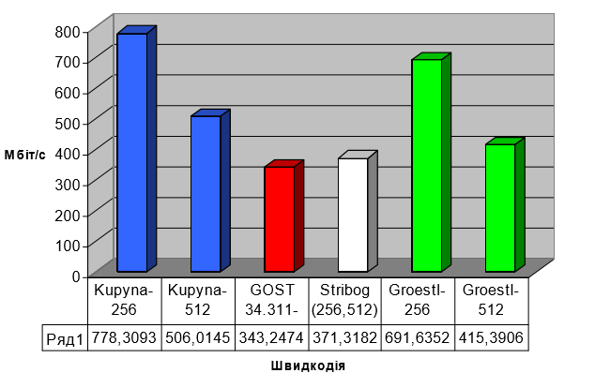
Рисунок 3.1 – Швидкодія хеш-функцій на 64-бітовій платформі (Linux), Мбіт/с

Таблиця 3.7 – Швидкодія хеш-функцій на 32-бітовій платформі (Linux), Мбіт/с
Хеш-функція | Розмір блоку, що обробляється
Хеш-функція | 1 byte | 8 bytes | 32 bytes | 64 bytes | 2048 bytes | 4096 bytes
Kupyna-256 | 3,7725 | 30,1538 | 120,6550 | 112,3242 | 334,7128 | 346,1454
Kupyna-512 | 1,4866 | 11,9041 | 47,5873 | 95,1928 | 264,6296 | 276,6373
Groestl-256 | 1,8052 | 14,5296 | 56,7730 | 70,7473 | 178,8327 | 183,1670
Groestl-512 | 0,8826 | 7,0687 | 28,2697 | 56,6107 | 171,9678 | 180,8638
Stribog (256, 512) | 1,4240 | 11,3852 | 45,3111 | 67,4281 | 239,6685 | 250,2085
GOST 34.311-95 | 2,9687 | 23,7296 | 94,4288 | 147,1528 | 323,5602 | 330,1143
SHA-2 256 | 17,1522 | 137,9566 | 549,9312 | 570,8548 | 1160,6899 | 1180,2760
SHA-2 512 | 3,6229 | 28,9906 | 115,8587 | 231,1188 | 446,6852 | 460,5604
SHA-3 256 | 2,0136 | 16,1726 | 64,7190 | 129,9953 | 335,1056 | 349,6356
SHA-3 512 | 1,7078 | 13,6687 | 54,7183 | 109,0834 | 229,3933 | 237,4684

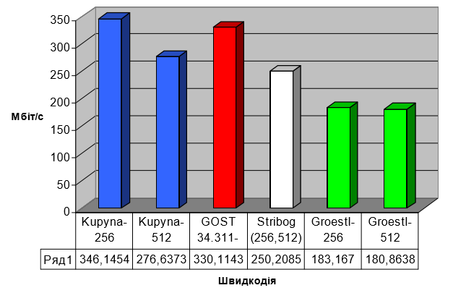
Рисунок 3.2 – Швидкодія хеш-функцій на 32-бітовій платформі (Linux), Мбіт/с

Необхідно відзначити, що режими роботи хеш-функцій «Стрибог-256» та «Стрибог-512» розрізняються лише відкиданням частини хеш-значення наприкінці хешування, а швидкодія обох вариантів однакова (у межах статистичної помилки, що складає менш ніж 1%).
Також потрібно зазначити, що відповідно до заяв розробників хеш-функції «Стрибог», їхній варіант при застосуванні старого компілятора (Visual Studio 2005/VC++) має перевагу у швидкодії перед ГОСТ 34.311-95 у 20%. Відповідно до цього, у цих тестах реалізація «Стрибога» на 64-бітовій платформі є продуктивнішою, ніж ГОСТ 34.311-95, але різниця у швидкодії менша.
Отримані дані про швидкодію (у мегабітах за секунду) для 64-бітових оптимізованих реалізацій функцій хешування, що запущені на процесорі Intel(R) Соге(ТМ) і5-2300 CPU@ 2.80GHz, під операційною системою Windows Server 2008 R2 та компілятором VC++/Visual Studio 2008, наведені у таблиці 3.8 і на рисунку 3.3.
Таблиця 3.8 – Швидкодія хеш-функцій на 64-бітовій платформі
(Windows Server 2008 R2), Мбіт/с
Хеш-функція | Розмір блоку, що обробляється
Хеш-функція | 1 byte | 8 bytes | 32 bytes | 64 bytes | 2048 bytes | 4096 bytes
Kupyna-256 | 7,1643 | 57,1559 | 228,8298 | 281,2595 | 695,1105 | 711,6397
Kupyna-512 | 2,5807 | 20,7226 | 82,8091 | 164,2821 | 462,5867 | 483,6045
Groestl-256 | 3,0401 | 24,4878 | 99,1649 | 153,4268 | 704,363d | 707,8276
Groestl-512 | 1,6242 | 13,0351 | 52,1999 | 104,3573 | 433,9076 | 465,3006
Stribog (256, 512) | 1,7691 | 14,1297 | 56,0110 | 83,5615 | 293,8599 | 316,0483
GOST 34.311-95 | 2,6846 | 21,3531 | 85,3358 | 133,3058 | 309,0954 | 315,8514
SHA-2 256 | 16,4943 | 132,2157 | 525,4211 | 547,9792 | 1105,4231 | 1123,5122
SHA-2 512 | 11,7292 | 93,1360 | 372,1592 | 738,1971 | 1499,7867 | 1549,7505
SHA-3 256 | 10,4968 | 83,6456 | 337,6027 | 671,0126 | 1783,6379 | 1865,2123
SHA-3 512 | 10,5050 | 83,8077 | 332,0925 | 670,4617 | 1442,2018 | 1494,6088

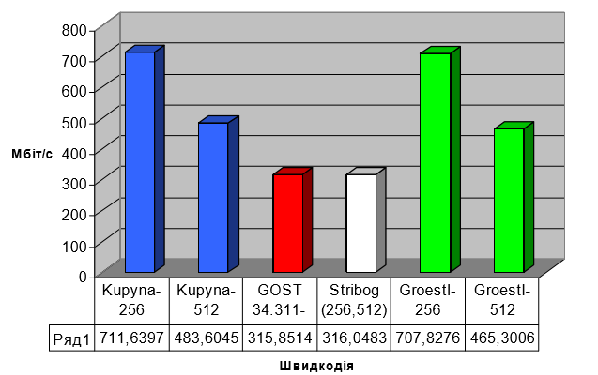
Рисунок 3.3 – Швидкодія хеш-функцій на 64-бітовій платформі
(Windows Server 2008 R2), Мбіт/с

Отримані дані про швидкодію (у мегабітах за секунду) для 32-бітових оптимізованих реалізацій функцій хешування, що запущені на процесорі Intel(R) Соге(ТМ) і5-2300 CPU@ 2.80GHz, під операційною системою WindowsServer 2008 R2 та компілятором VC++/Visual Studio 2008, наведені у таблиці 3.9 і на рисунку 3.4.

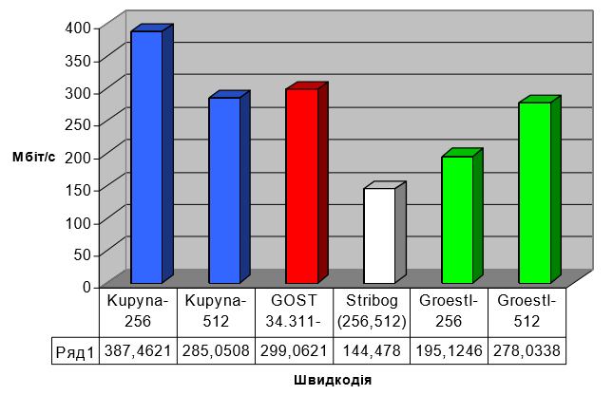
Рисунок 3.4 – Швидкодія хеш-функцій для 32-бітових оптимізованих реалізацій функцій хешування (Windows Server 2008 R2), Мбіт/с

Таблиця 3.9 – Швидкодія хеш-функцій для 32-бітових оптимізованих реалізацій функцій хешування (Windows Server 2008 R2), Мбіт/с
Хеш-функція | Розмір блоку, що обробляється
Хеш-функція | 1 byte | 8 bytes | 32 bytes | 64 bytes | 2048 bytes | 4096 bytes
Kupyna-256 | 3,9820 | 31,8547 | 126,8001 | 155,2432 | 378,7078 | 387,4621
Kupyna-512 | 1,5440 | 12,2717 | 49,1410 | 98,0369 | 272,5307 | 285,0508
Groestl-256 | 1,5974 | 12,7639 | 50,8011 | 66,7458 | 189,1179 | 195,1246
Groestl-512 | 1,0712 | 8,5942 | 34,3238 | 68,7215 | 260,0773 | 278,0338
Stribog (256, 512) | 0,9261 | 7,3959 | 29,4322 | 42,4140 | 139,0854 | 144,4780
GOST 34.311-95 | 2,4893 | 19,8379 | 79,3996 | 125,0525 | 292,7297 | 299,0621
SHA-2 256 | 14,1968 | 112,7476 | 444,6520 | 474,7652 | 980,8201 | 997,5488
SHA-2 512 | 4,4543 | 35,5932 | 141,9562 | 283,1616 | 571,1605 | 589,6123
SHA-3 256 | 1,5863 | 12,7119 | 51,0108 | 101,6447 | 258,3613 | 268,9411
SHA-3 512 | 1,5782 | 12,7096 | 50,6990 | 101,6891 | 209,9916 | 217,1344

Таким чином, наведені в таблицях 3.6 – 3.9 дані дозволяють зробити висновок, що швидкодія функції хешування «Купина-256» та «Купина-512» на 64-бітовій платформі суттєво перевищує швидкість чинного стандарту ГОСТ 34.311-95. На 32-бітовій платформі швидкодія функції хешування «Купина-256» також перевищує швидкодію ГОСТ 34.311-95 за тієї ж самої довжини хеш-значення (256 бітів).
На обох платформах «Купина» є більш продуктивною, ніж перспективний російський стандарт «Стрибог» та Groestl (один із фіналістів конкурсу SHA-3). Функція хешування «Купина» поступається у швидкодії стандартам США SHA-2 та SHA-3 (Keccak), але досягнуті результати швидкодії є оптимальними у рамках відмови від експериментальних конструкцій та використання консервативного підходу до розробки та використання лише добре перевірених часом криптографічних перетворень.
При проведенні аналізу було виявлено, що для криптоаналітика найбільш ефективними стратегіями побудування колізій для алгоритму зі зменшеної кількістю циклів є атака «внутрішніх диференціалів» та атака «зміни напрямку». Повна версія хеш-функції «Купина» захищена від атаки «зміни напрямку», так як «Купина» містить 10 або 14 циклів і при використанні 4-х та більше циклів ця атака вже не є ефективною, а суттєві відмінності перетворень $P$ та $Q$ забезпечують алгоритму захист від атак «внутрішніх диференціалів», які були запропоновані для Groestl.
Таким чином, хеш-функція «Купина» є стійкою до відомих методів криптографічного аналізу і має достатній запас стійкості.
Висновки. Хеш-функція «Купина» є стійкою до диференційного, лінійного, алгебраїчних та інших видів криптоаналізу тому, що функція хешування ДСТУ 7564 використовує S-блоки, які відповідають жорстким вимогам забезпечення необхідних властивостей криптостійкості, а також завдяки суттєвим відмінностям та вдосконаленням перетворень $P$ та $Q$.
Відповідно до результатів, що наведені у таблиці 3.2 з оцінки криптографічної стійкості функції хешування ДСТУ 7564 можна зробити висновок про її високий рівень захищеності. Тому алгоритм, що реалізований в ДСТУ 7564, забезпечує стійкість до атак знаходження прообразів та здійснення колізій.
Порівняння статистичних властивостей функції хешування «Купина» (режими 256 і 512) із хеш-функціями, які зображені у таблицях 3.3 – 3.5, дозволяють зробити висновок, що вихідна послідовність функції хешування «Купина» успішно пройшла комплексний контроль у всіх режимах, відповідає вимогам згідно з методикою NIST STS та забезпечує аналогічні або кращі результати порівняно з іншими сучасними функціями хешування.
Результати, які наведені в таблицях 3.6 – 3.9 дозволяють зробити висновок, що швидкодія функції хешування «Купина-256» та «Купина-512» на 64-бітовій платформі суттєво перевищує швидкість чинного стандарту ГОСТ 34.311-95. На 32-бітовій платформі швидкодія функції хешування «Купина-256» також перевищує швидкодію ГОСТ 34.311-95 за тієї ж самої довжини хеш-значення (256 бітів). Таким чином, на обох платформах «Купина» є більш продуктивною, ніж перспективний російський стандарт «Стрибог» та Groestl (один із фіналістів конкурсу SHA-3).

ВИСНОВКИ

Цілісність інформації сьогодні є одним з основних елементів побудови систем захисту інформації в локальних робочих станціях, операційних системах, систем кібернетичного захисту та протидії вторгненням.
В зв’язку з цим, на сьогодняшній день у провідних країнах інтенсивно йде розробка сучасних криптографічних примітивів, зокрема відбувається оновлення стандартів хешування інформації, для забезпечення підвищення рівня цілісності інформації.
Хеш-функція призначена насамперед для збереження цілісності та достовірності інформації, які є взаємопов’язаними, тому що дані, які були змінені, фактично мають нове джерело. Отже, якщо нове джерело невідоме (тобто немає посилання на джерело), то питання про зміну даних не може бути вирішено. Таким чином, механізми перевірки цілісності забезпечують перевірку їх достовірності і навпаки.
Cтандарт ДСТУ 7564 визначає національний стандарт функції хешування і забезпечує обчислення хеш-значення з довжинами від 8 до 512 бітів з кроком у 8 бітів. Хеш-значення довжиною 256 бітів додатково може бути усічене до бітової послідовності довжиною від 8 до 248 бітів з кроком у 8 бітів. Хеш-значення довжиною 512 бітів може бути усічене до бітової послідовності довжиною від 264 до 504 бітів з кроком у 8 бітів.
Метою створення програмного продукту є реалізація хеш функції Купина, що надає користувачу інструментальні засоби захисту інформації. Програма виконує такі функції
‒ працює з файлами різних текстових розширень;
‒ простий графічний пошук необхідного файлу;
‒ обчислення хеш-значень – 256, 384, 512 біт;
‒ очищення виведеного хеш-значення у текстовому вікні програми;
‒ збереження хеш-значення.
Під час наступного етапу реалізації було розроблено код програмних компонентів, а також здійснена інтеграція цих компонентів у єдиний продукт.
Реалізація поставленої задачі, а саме розробка програмного засобу хешування даних, проводилась за допомогою мови програмування C# (Сі-шарп) – мова програмування високого рівня з підтримкою декількох парадигм програмування: об'єктно-орієнтованої, узагальненої та процедурної.
Для зручного користування програмою створена Інструкція для користувача.
Перевагами розробленого програмного продукту є простий та інтуїтивно зрозумілий інтерфейс українською мовою, і використання хеш-алгоритмів, які є одними з найстійкіших криптографічних алгоритмів.
Недоліками програми є мала кількість обчислювальних хеш-функцій і здатність шифрувати лише текстові файли.
Хеш-функція «Купина» є стійкою до диференційного, лінійного, алгебраїчних та інших видів криптоаналізу тому, що функція хешування ДСТУ 7564 використовує S-блоки, які відповідають жорстким вимогам забезпечення необхідних властивостей криптостійкості, а також завдяки суттєвим відмінностям та вдосконаленням перетворень $P$ та $Q$.
Відповідно до результатів, що наведені у таблиці 3.2 з оцінки криптографічної стійкості функції хешування ДСТУ 7564 можна зробити висновок про її високий рівень захищеності. Тому алгоритм, що реалізований в ДСТУ 7564, забезпечує стійкість до атак знаходження прообразів та здійснення колізій.
Порівняння статистичних властивостей функції хешування «Купина» (режими 256 і 512) із хеш-функціями, які зображені у таблицях 3.3 – 3.5, дозволяють зробити висновок, що вихідна послідовність функції хешування «Купина» успішно пройшла комплексний контроль у всіх режимах, відповідає.

СПИСОК ВИКОРИСТАНИХ ДЖЕРЕЛ ТА ЛІТЕРАТУРИ

1. Геш-функція [Електронний ресурс]. – Режим доступу: URL: https://uk.wikipedia.org/wiki/Геш-функція;
2. Криптографічна геш-функція [Електронний ресурс]. – Режим доступу: URL: https://uk.wikipedia.org/wiki/Криптографічна_геш-функція;
3. Атака знаходження першовзору [Електронний ресурс]. – Режим доступу: URL: https://uk.wikipedia.org/wiki/Атака_знаходження_першовзору;
4. Roman Oliynykov1, A New Standard of Ukraine: The Kupyna Hash Function [Електронний ресурс]. – Режим доступу: https://eprint.iacr.org/2015/885.pdf;
5. Можливі атаки на функції хешування [Електронний ресурс]. – Режим доступу: URL: https://studfiles.net/preview/2157418/page:2/;
6. Криптографія і безпека мереж. Посібник / Фороузан Б. А.; пер. с англ. под ред. А. Н. Берлина. – М.: Интернет-Университет Информационных Технологий : БИНОМ. Лаборатория знаний, 2010. – 784 с.: ил., табл. – (Основы информационных технологий);
7. Горбенко І. Д. Прикладна криптологія: Підручник / Горбенко І. Д., Горбенко Ю. І.; видання 2-ге. – Харків : Форт, 2013. – 878 с.;
8. Горбенко Ю. І. Порівняння перспективних швидкодіючих функцій гешування / Горбенко Ю. І., Бойко А. В., Герцог А. М. // Прикладная радиоэлектроника. – Харьков : ХНУРЕ, 2009. – Том 8. – №3. – С. 321-327;
9. ДСТУ ISO/IEC 10118-1:2003. Інформаційні технології. Методи захисту. Геш-функції. – Частина 1: Загальні положення;
10. ДСТУ ISO/IEC 10118-3:2005. Інформаційні технології. Методи захисту. Геш-функції. – Частина 3: Спеціалізовані геш-функції;
11. ДСТУ 7564:2014. Інформаційні технології. Криптографічний захист інформації. Функція гешування;
12. Bob Hattersly NIST SHA-3 Competition Wterfall Hash Algorithm Specification and Analasys. – Режим доступу: http://ehash.iaik.tugraz.at/uploads/1/19/Waterfall_ Specification_1. 0. pdf;
13. E. Petrank and C. Rackoff, «CBC MAC for real-time data sources» Journal of Cryptology, vol. 13, no. 3, pp. 315-338, 2000;
14. Florian Mendel, Christian Rechberger, Martin Schlaffer, and Soren S. Thomsen. Rebound Attacks on the Reduced Grostl Hash Function. In Josef Pieprzyk, editor, CT-RSA, volume 5985 of LNCS, pages 350-365. Springer, 2010;
15. J. Daemen. Annex to AES Proposal Rijndael [Електронний ресурс]. – Режим доступу: http://www.nist.gov/aes;
16. Marine Minier, Raphael C. –W. Phan, and Benjamin Pousse. Distinguishers for Ciphers and Known Key Attack against Rijndael with Large Blocks. In Bart Preneel, editor. Progress in Cryptology – AFRICACRYPT 2009, Second International Conference on Cryptology in Africa, Gammarth, Tunisia, June 21–25, 2009. Proceedings, volume 5580 of Lecture Notes in Computer Science. Springer, 2009, pages 60-76;
17. Praveen Gauravaram, Lars R. Knudsen, Krystian Matusiewicz, Florian Mendel, Christian Rechberger, Martin Schlaffer, and Soren S. Thomsen. Grostl – a SHA-3 candidate. Submission to NIST, 2008. Available online: http://groestl.info;
18. E. Andreeva, C. Bouillaguet, P. –A. Fouque, J. J. Hoch, J. Kelsey, A. Shamir, and S. Zimmer. Second Preimage Attacks on Dithered Hash Functions. In N. Smart, editor, Advanced in Cryptology – EUROCRYPT 2008, Proceedings, volume 4965 of Lecture Notes in Computer Science, pages 270-288. Springer, 2008;
19. NIST SP 800-22. A Statistical Test Suite for Random and Pseudorandom Number Generators for. [Електронний ресурс]. – Режим доступу: http://www.bing.com/search?q=NIST+SP+800-22&src=IE-SearchBox&IE8SRC;
20. Ємець В., Мельник А., Попович Р. Сучасна криптографія. Основні поняття. – Львів: БаК, 2003. –144 с. 2. Молдовян А.А., Молдовян В.А. Криптография. – Серия ―Учебники для вузов. Специальная литература‖. – Спб.: Издательство ―Лань, 2000. – 224 с. 3;
21. Чмора А.Л. Современная прикладная криптографія. – М.: Гелиос АРВ, 2002. – 256 с.;
22. Столлингс В. Криптография и защита сетей: принципы и практика.: Пер. с англ. – М.: Изд. Дом ―Вильямс‖, 2001 – 672 с.;
23. Горпенюк А.Я., Дудикевич В.Б., Ломницький І.Б. Підвищення швидкодії при обчисленні важкооборотних функцій в асиметричних алгоритмах шифрування. // Захист інформації. – 2003. – №1(18) – С.36-43;
24. Ященко В. В. Основные понятия криптографии // Математическое просвещение. Сер. 3. — 1998.‒ №2.‒ С. 53-70;
25. Cramer, R., Ed. Advances in Cryptology // Proc. 24th Annual International Conference on the Theory and Applications of Cryptographic Techniques EUROCRYPT 2005, Aarhus (Denmark). – 2005. – Vol. 3494.;
26. Digital Signature Standard. – NIST, U.S. Department of Commerce, Federal Information Processing Standards Publication (FIPS PUB) 186. – 2004. 9. Кнут Д. Исскуство программирования на ЭВМ. Т2: Получисленные алгоритмы. — М.: Мир, 1977. — 324 с.;
27. B. Dixon, A.K. Lenstra. Factoring Integers Using SIMD Sieves // Lecture Notes in Computer Science 765:Advances in Cryptology – Eurocrypt ‘93, SpringerVerlag. – P. 28-39. 11. Bowman M.C., Danzig P.B., Hardy D.R., Manber U., Schwartz M.F. The Harvest Information Discovery and Access System. [Electronic resource]. Mode of access: http://citeseer.nj.nec.com/bowman95harvest.html.

ДОДАТКИ
Додаток А
Фрагмент програмного коду
using Kupyna.Core.Modules;
using System;
using System.IO;
using System.Windows.Forms;

namespace Kupyna.View
{
public partial class Form1 : Form
{
private OpenFileDialog openFileDialog1 = new OpenFileDialog();
private readonly Hasher hasher = new Hasher();

public Form1()
{
InitializeComponent();
comboBoxSize.SelectedIndex = 0;
comboBoxSize.DropDownStyle = ComboBoxStyle.DropDownList;
}

private void Form1_Load(object sender, EventArgs e)
{

}

private void button1_Click(object sender, EventArgs e)
{
var fileDialog = new OpenFileDialog();
fileDialog.InitialDirectory = @"C:\Program Files\";
if (openFileDialog1.ShowDialog(this) == DialogResult.OK)
{
textBox1.Text = openFileDialog1.InitialDirectory + openFileDialog1.FileName;
}
}

private void button2_Click(object sender, EventArgs e)
{
if(string.IsNullOrEmpty(textBox1.Text) || string.IsNullOrWhiteSpace(textBox1.Text))
{
MessageBox.Show("Виберіть файл");
return;
}
var size = new FileInfo(textBox1.Text).Length;
if(size > 150000)
{
MessageBox.Show("Виберіть файл до 1MB");
return;
}
var bytes = File.ReadAllBytes(textBox1.Text);
var bits = Convert.ToInt16(comboBoxSize.Text);
var result = hasher.Hash(bits, BytesToString(bytes));
textBox2.Text = result;
}

private string BytesToString(byte[] bytes)
{
var str = string.Empty;
foreach (var b in bytes)
{
var q = b.ToString("X");
if(q.Length == 1)
{
q = $"0{q}";
}
str += q;
}
return str;
}

private void button4_Click(object sender, EventArgs e)
{
var createdByWindow = new CreatedBy();
createdByWindow.Show();
}

private void button3_Click(object sender, EventArgs e)
{
{
textBox2.Text = "";
}
}

private void textBox2_TextChanged(object sender, EventArgs e)
{

}

private void button5_Click(object sender, EventArgs e)
{
SaveFileDialog savefile = new SaveFileDialog();
savefile.DefaultExt = ".txt";
savefile.Filter = "Test files|*.txt";
if (savefile.ShowDialog() == System.Windows.Forms.DialogResult.OK && savefile.FileName.Length > 0)
{
using (StreamWriter sw = new StreamWriter(savefile.FileName, true))
{
sw.WriteLine(textBox2.Text);
sw.Close();
}
}
}

private void textBox1_TextChanged(object sender, EventArgs e)
{

}
}
}

namespace Kupyna.Core
{
public class Configurator
{
public Config Configure(HashMode mode)
{
var rows = 8;
if (mode == HashMode.Kupyna512)
{
var cols = 8;
var bytes = new byte[rows, cols];
bytes[0, 0] = 0x4;

return new Config
{
CountRounds = 10,
InitVector = bytes,
CountColumns = cols,
CountRows = rows,
ConstantQArray = constantQArray512
};
}
else
{
var cols = 16;
var bytes = new byte[rows, cols];
bytes[0, 0] = 0x8;

return new Config
{
CountRounds = 14,
InitVector = bytes,
CountColumns = cols,
CountRows = rows,
ConstantQArray = constantQArray1024
};

}
}

private readonly byte[,] constantQArray512 = new byte[,]
{
{ 0xF3, 0xF3, 0xF3, 0xF3, 0xF3, 0xF3, 0xF3, 0xF3 },
{ 0xF0, 0xF0, 0xF0, 0xF0, 0xF0, 0xF0, 0xF0, 0xF0 },
{ 0xF0, 0xF0, 0xF0, 0xF0, 0xF0, 0xF0, 0xF0, 0xF0 },
{ 0xF0, 0xF0, 0xF0, 0xF0, 0xF0, 0xF0, 0xF0, 0xF0 },
{ 0xF0, 0xF0, 0xF0, 0xF0, 0xF0, 0xF0, 0xF0, 0xF0 },
{ 0xF0, 0xF0, 0xF0, 0xF0, 0xF0, 0xF0, 0xF0, 0xF0 },
{ 0xF0, 0xF0, 0xF0, 0xF0, 0xF0, 0xF0, 0xF0, 0xF0 },
{ 0x70, 0x60, 0x50, 0x40, 0x30, 0x20, 0x10, 0x00 }
};

private readonly byte[,] constantQArray1024 = new byte[,]
{
{ 0xF3, 0xF3, 0xF3, 0xF3, 0xF3, 0xF3, 0xF3, 0xF3, 0xF3, 0xF3, 0xF3, 0xF3, 0xF3, 0xF3, 0xF3, 0xF3 },
{ 0xF0, 0xF0, 0xF0, 0xF0, 0xF0, 0xF0, 0xF0, 0xF0, 0xF0, 0xF0, 0xF0, 0xF0, 0xF0, 0xF0, 0xF0, 0xF0 },
{ 0xF0, 0xF0, 0xF0, 0xF0, 0xF0, 0xF0, 0xF0, 0xF0, 0xF0, 0xF0, 0xF0, 0xF0, 0xF0, 0xF0, 0xF0, 0xF0 },
{ 0xF0, 0xF0, 0xF0, 0xF0, 0xF0, 0xF0, 0xF0, 0xF0, 0xF0, 0xF0, 0xF0, 0xF0, 0xF0, 0xF0, 0xF0, 0xF0 },
{ 0xF0, 0xF0, 0xF0, 0xF0, 0xF0, 0xF0, 0xF0, 0xF0, 0xF0, 0xF0, 0xF0, 0xF0, 0xF0, 0xF0, 0xF0, 0xF0 },
{ 0xF0, 0xF0, 0xF0, 0xF0, 0xF0, 0xF0, 0xF0, 0xF0, 0xF0, 0xF0, 0xF0, 0xF0, 0xF0, 0xF0, 0xF0, 0xF0 },
{ 0xF0, 0xF0, 0xF0, 0xF0, 0xF0, 0xF0, 0xF0, 0xF0, 0xF0, 0xF0, 0xF0, 0xF0, 0xF0, 0xF0, 0xF0, 0xF0 },
{ 0xF0, 0xE0, 0xD0, 0xC0, 0xB0, 0xA0, 0x90, 0x80, 0x70, 0x60, 0x50, 0x40, 0x30, 0x20, 0x10, 0x00 }
};
}
}

